TRƯỜNG ĐẠI HỌC ĐÀ LẠT

**KHOA CÔNG NGHỆ THÔNG TIN**

**---🙘🙚---**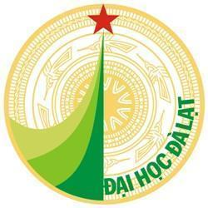

**BÁO CÁO MÔN ĐỒ ÁN CHUYÊN NGÀNH**

**ĐỀ TÀI**

**Xây dựng ứng dụng web quản lý di sản văn hóa**

*Giáo viên hướng dẫn*: Phan Thị Thanh Nga

*Sinh viên thực hiện*: 2014483 Đỗ Quốc Sang

2015719 Nguyễn Hữu Tài Linh

2014496 Phạm Thị Hoài Trang

***Đà Lạt, 06/2023***

# NHẬN XÉT CỦA GIÁO VIÊN HƯỚNG DẪN

……………………………………………………………………………………………………………………………………………………………………………………………………………………………………………………………………………………………………………………………………………………………………………………………………………………………………………………………………………………………………………………………………………………………………………………………………………………………………………………………………………………………………………………………………………………………………………………………………………………………………………………………………………………………………………………………………………………………………………………………………………………………………………………………………………………………………………………………………………………………………………………………………………………………………………………………………………………………………………………………………………………………………………………………………………………………………………………………………………………………………………………………………………………………………………………………………………………………………………………………………………………………………………………………………………

Đà Lạt, ngày tháng năm

Giáo viên hướng dẫn

[Ký và ghi rõ họ tên]

# LỜI CẢM ƠN

Đầu tiên chúng em xin được gửi lời cảm ơn tới Cô Phan Thị Thanh Nga – người đã hướng dẫn tận tình, chỉ bảo và đóng góp những ý kiến cho chúng em trong suốt quá trình tìm hiểu, học tập và thực hiện đồ án. Với sự chỉ bảo và giúp đỡ của cô, chúng em đã có những định hướng trong công việc triển khai và thực hiện các yêu cầu trong quá trình làm đồ án về ứng dụng web quản lý di sản văn hóa.

Chúng em cũng xin chân thành cảm ơn đến quý thầy, quý cô Khoa Công nghệ thông tin - Trường Đại học Đà Lạt đã dành rất nhiều tâm huyết tận tình giảng dạy, truyền đạt những kiến thức cần thiết và tạo điều kiện tốt nhất cho chúng em thực hiện đồ án này. Trong quá trình thực hiện đồ án, chúng em đã có cơ hội được tiếp cận với những công nghệ mới, có thêm được những kiến thức mới, đồng thời có thêm kinh nghiệm, nền tảng quý báu cho bản thân để tiếp tục phát triển trên con đường học tập của mình.

Dưới đây là kết quả của quá trình tìm hiểu và nghiên cứu mà nhóm em đã đạt được trong thời gian vừa qua. Trong quá trình thực hiện, do khả năng còn hạn chế và chưa có được nhiều kinh nghiệm thực tế nên chúng em không thể tránh khỏi những thiếu sót. Chúng em rất mong nhận được sự thông cảm và những góp ý chỉ bảo tận tình của quý thầy, cô.

Một lần nữa chúng em xin chân thành cảm ơn Ban lãnh đạo, các thầy, cô giáo Khoa Công nghệ thông tin, trường Đại học Đà Lạt, giảng viên hướng dẫn Cô Phan Thị Thanh Nga, các thầy, cô phản biện và mọi người. Chúc ban lãnh đạo, các thầy, cô và mọi người luôn bình an, vui vẻ và hạnh phúc.

*Nhóm em xin chân thành cảm ơn!*

**Trường Đại học Đà Lạt  
Khoa Công nghệ Thông tin  
---**🙡🖳🙣**---**

ĐỀ CƯƠNG THỰC HIỆN ĐỒ ÁN

**Tên đề tài: *Xây dựng ứng dụng Web quản lý di sản văn hóa***

**Sinh viên thực hiện:**

|  |  |  |  |  |
| --- | --- | --- | --- | --- |
| **STT** | **Họ và Tên** | **MSSV** | **Lớp** | **Email Liên Hệ** |
| 1 | Đỗ Quốc Sang | 2014483 | CTK44B | 2014483@dlu.edu.vn |
| 2 | Phạm Thị Hoài Trang | 2014496 | CTK44B | 2014496@dlu.edu.vn |
| 3 | Nguyễn Hữu Tài Linh | 2015719 | CTK44B | 2015719@dlu.edu.vn |

**Giáo viên hướng dẫn: Phan Thị Thanh Nga**

**1. Mục tiêu đề tài**

* Xây dựng Website phục vụ việc quản lý di sản văn hóa.
* Ứng dụng Web có các công cụ quản lý, theo dõi, thống kê, lập báo cáo về các di sản văn hóa.
* Tổ chức cấu trúc mã nguồn ứng dụng logic, dễ đọc, dễ hiểu, thuận tiện cho việc bảo trì, thay đổi và nâng cấp hệ thống.

**2. Nội dung đề tài**

* Tìm hiểu và bổ sung kiến thức về ReactJS, Golang, JavaScript,...
* Phân tích yêu cầu, xác định các chức năng của Website
* Thiết kế Cơ sở dữ liệu
* Thiết kế giao diện
* Tìm hiểu công nghệ sử dụng để thiết kế Website
* Xây dựng và triển khai ứng dụng
* Viết báo cáo đồ án

**3. Phần mềm và công cụ sử dụng**

* Ngôn ngữ lập trình: HTML, CSS, JavaScript, Golang
* Hệ QTCSDL: MySQL
* Web server: Apache
* Framework: ReactJs
* Công cụ sử dụng: Visual Studio Code, Figma, Photoshop,Xampp,Git,...
* Source Code: GitHub, Youtube

**4. Dự kiến kết quả đạt được**

* Xây dựng được một ứng dụng Web với đầy đủ các chức năng cơ bản cho việc quản lý di sản văn hóa.
* Trau dồi kinh nghiệm và bổ sung kiến thức thông qua việc thực hiện dự án.
* Cải thiện kỹ năng làm việc nhóm.
* Vận dụng các kiến thức đã học từ những bộ môn liên quan như: Đồ họa ứng dụng, Thiết kế giao diện, Phát triển ứng dụng Web, Cơ sở dữ liệu, Mạng máy tính, Công nghệ phần mềm,..
* Hoàn báo cáo đồ án.

**5. Kế hoạch thực hiện:**

**Giai đoạn 1: 16/03/2023 – 29/03/2023**

- Tìm hiểu và bổ sung kiến thức về ReactJS, Golang, JavaScript, …

- Phân tích yêu cầu, xác định các chức năng của Website

**Giai đoạn 2: 30/03/2023 – 05/04/2023**

- Thiết kế cơ sở dữ liệu

**Giai đoạn 3: 06/04/2023 – 20/04/2023**

**-** Thiết kế giao diện

- Tìm hiểu công nghệ sử dụng để thiết kế Website

**Giai đoạn 4: 21/04/2023 - 25/05/2023**

- Xây dựng và triển khai ứng dụng

**Giai đoạn 5: 26/05/2023 - 30/05/2023**

- Viết báo cáo đề tài

**Tài liệu tham khảo**

*1) F8 Official. (ngày 15 tháng 09 năm 2021). ReactJS là gì? Tại sao nên học ReactJS?[Video].Youtube.https://www.youtube.com/watch?v=x0fSBAgBrOQ&list=PL_-VfJajZj0UXjlKfBwFX73usByw3Ph9Q&index=1*

*2) F8 Official. (ngày 16 tháng 01 năm 2020). Javascript có thể làm được gì? Giới thiệu qua về trang F8 | Học lập trình Javascript cơ bản [Video]. Youtube.https://www.youtube.com/watch?v=0SJE9dYdpps&list=PL_-VfJajZj0VgpFpEVFzS5Z-lkXtBe-x5*

*3) Yuh lập trình viên. (ngày 02 tháng 10 năm 2020). Vol1 - Introduction - Golang - Nhập Môn Cơ Bản [Video]. Youtube. https://www.youtube.com/watch?v=DH4Yv7uSCco&list=PLw-L1SGSvTEco7QvKTEd39wrMoTCPNUuN*

*4) Việt Trần. (ngày 05 tháng 01 năm 2023). Lập trình REST API với Golang #1: Hướng dẫn cài đặt Docker và run MySQL Container [Video]. Youtube. https://www.youtube.com/watch?v=99bk5YpHxx0&list=PLOsM_3jFFQRl3tAqDVU-nPJOHBfXJVnaM*

*Đà Lạt, ngày 06 tháng 06 năm 2023*

**Giáo viên hướng dẫn SV Thực hiện**

(Ký tên) (Ký tên)

Phan Thị Thanh Nga Đỗ Quốc Sang

Phạm Thị Hoài Trang

Nguyễn Hữu Tài Linh

**BCN Khoa Tổ trưởng Bộ môn**

(Ký tên) (Ký tên)

**Mục lục**

NHẬN XÉT CỦA GIÁO VIÊN HƯỚNG DẪN 2

LỜI CẢM ƠN 3

MỞ ĐẦU 10

TỔNG QUAN 11

CHƯƠNG 1: CƠ SỞ LÝ THUYẾT 14

**1.1.** **Di sản văn hóa** 14

**1.1.1.** **Khái niệm** 14

**1.1.2.** **Quản lý di sản văn hóa** 14

**1.2.** **Ưu nhược điểm công nghệ** 16

**1.2.1. Khái niệm** 16

**1.2.2. Gin Framework** 17

**1.2.3. React** 18

**1.2.4. MySQL** 19

CHƯƠNG 2: PHÂN TÍCH THIẾT KẾ ĐỀ TÀI 21

**2.1. Phân tích chức năng Website** 21

**2.1.1. Người dùng** 21

**2.1.2. Người quản lý** 22

**2.2. Biểu đồ Use-case** 23

**2.2.1. Use case chức năng của admin** 23

**2.2.2. Use case chức năng của người dùng** 25

**2.3. Sơ đồ chức năng của Website** 26

CHƯƠNG 3: THIẾT KẾ CƠ SỞ DỮ LIỆU 27

**3.1. Các lớp cần quản lý** 27

**3.2. Sơ đồ diagram** 27

**3.3. Các bảng dữ liệu** 28

**3.3.1. Tài khoản (Users)** 28

**3.3.2. Bảng Loại di sản (Heritage_Types)** 28

**3.3.3. Bảng Hình thức di sản (Heritage_Categories)** 28

**3.3.4. Bảng Địa điểm (Locations)** 29

**3.3.5. Bảng Đơn vị quản lý (Management_units)** 29

**3.3.6. Bảng Di sản văn hóa (Heritages)** 30

**3.3.7. Bảng Đoạn mô tả di sản (Heritage_Paragraphs)** 31

CHƯƠNG 4: THỰC HIỆN ĐỀ TÀI 32

**4.1. Kiến trúc ứng dụng** 32

**4.2. Cấu trúc chương trình** 37

**4.2.1. Frontend** 37

**4.2.2. Back end** 40

**4.3. Kết quả đạt được** 44

**4.3.1** **Phân hệ quản trị** 45

**4.3.2.**  **Phân hệ người dùng** 57

HƯỚNG PHÁT TRIỂN 75

DANH MỤC TÀI LIỆU THAM KHẢO 76

# MỞ ĐẦU

Với sự phát triển không ngừng và những đột phá trong lĩnh vực công nghệ thông tin hiện nay, Internet ngày càng nắm giữ một vai trò quan trọng trong các lĩnh vực khoa học kỹ thuật và đời sống. Internet nói một cách đơn giản có nghĩa là một hệ thống các mạng máy tính được kết nối với nhau, là một mạng máy tính toàn cầu mà bất kì người dùng nào cũng có thể giao tiếp và chia sẻ thông tin thông qua máy tính của họ. Sự ra đời của Internet đã tạo ra một cuộc cách mạng về cách mà chúng ta trao đổi thông tin và mang lại những lợi ích to lớn đối với nhân loại.

Nhờ có Internet, các công việc trong mọi lĩnh vực đời sống được hiện một cách nhanh chóng, chính xác và đạt kết quả tốt hơn trước rất nhiều. Vì thế, việc ứng dụng Internet vào việc quản lý dữ liệu, phổ cập thông tin đến người dùng một cách nhanh chóng và chính xác. Đó cũng chính là nguyên nhân cho sự ra đời các trang web phục vụ cho nhu cầu tra cứu, tìm hiểu ngày càng cao của con người.

**Từ khóa**: Công Nghệ Thông Tin, Internet, Website, Di sản văn hóa.

# TỔNG QUAN

***Giới thiệu đề tài***

Di sản văn hóa đóng vai trò quan trọng trong bảo tồn và phát triển văn hóa, lịch sử và danh lam thắng cảnh của một quốc gia.

Tuy nhiên, việc quản lý và bảo vệ di sản văn hóa đòi hỏi sự tập trung, cẩn thận và phương pháp quản lý hiệu quả.

Đề tài "**Xây dựng ứng dụng web quản lý di sản văn hóa**" tập trung vào việc phát triển một ứng dụng web đơn giản nhằm giúp quản lý và bảo tồn di sản văn hóa. Ứng dụng này cung cấp giao diện trực quan cho người dùng tra cứu thông tin, quản lý danh sách di sản, và tạo báo cáo thống kê liên quan đến di sản văn hóa. Mục tiêu là cung cấp một giải pháp tiện lợi và hiệu quả cho việc quản lý di sản văn hóa, đồng thời tăng cường khả năng truyền tải và chia sẻ thông tin cho cộng đồng.

***Đối tượng và phạm vi nghiên cứu của đề tài***

Đối tượng nghiên cứu của đề tài là việc xây dựng và triển khai một hệ thống quản lý di sản văn hóa thông qua ứng dụng web.

Phạm vi nghiên cứu của đề tài bao gồm thu thập, tổ chức và truyền tải thông tin về các di sản văn hóa, bao gồm vị trí, lịch sử, kiến trúc và các tài liệu liên quan.

***Mục tiêu nghiên cứu của đề tài***

Mục tiêu chung: Cung cấp một giao diện trực quan và tiện lợi cho người dùng, giúp họ tra cứu thông tin, quản lý danh sách di sản và tạo ra các báo cáo thống kê liên quan đến quá trình quản lý di sản văn hóa. Ứng dụng web này sẽ hỗ trợ tổ chức, cơ quan quản lý di sản văn hóa, nhà nghiên cứu và công chúng quan tâm đến di sản văn hóa trong việc thuận tiện và hiệu quả hơn trong công tác bảo tồn và quản lý di sản văn hóa.

Mục tiêu cụ thể:

* Tìm hiểu, nắm được kiến thức về Golang, React, MySQL, Bootstrap, Jquery, JavaScript,…
* Thiết kế giao diện Website quản lý di sản văn hóa với giao diện đẹp mắt, thân thiện, dễ sử dụng nhằm thu hút người dùng.
* Website có khả năng tự tương thích trên nhiều thiết bị khác nhau và có khả năng nâng cấp trong tương lai.
* Ứng dụng những kiến thức đã và đang được học từ các bộ môn chuyên ngành cũng như các bộ môn liên quan trong quá trình xây dựng Website.

**Phương pháp nghiên cứu của đề tài**

Nghiên cứu tham khảo: Tiến hành nghiên cứu tham khảo về các ứng dụng web tương tự đã được phát triển trong lĩnh vực quản lý di sản văn hóa hoặc các lĩnh vực tương đồng. Việc này giúp hiểu rõ các tiêu chuẩn, các tính năng phổ biến và tiềm năng của ứng dụng trong lĩnh vực này.

Phân tích yêu cầu: Sau khi có kiến thức cơ bản từ nghiên cứu tham khảo, tiến hành phân tích yêu cầu cho ứng dụng web. Điều này bao gồm tìm hiểu và ghi nhận các yêu cầu cụ thể từ người sử dụng và các bên liên quan như tổ chức quản lý di sản văn hóa, nhà nghiên cứu và công chúng. Yêu cầu này sẽ hướng dẫn việc thiết kế và phát triển ứng dụng.

Thiết kế giao diện người dùng: Tiếp theo, tiến hành thiết kế giao diện người dùng cho ứng dụng web. Quá trình này sẽ tạo ra một giao diện trực quan, dễ sử dụng và tương thích trên nhiều thiết bị khác nhau. Thiết kế giao diện sẽ dựa trên yêu cầu và phản hồi từ người sử dụng để đảm bảo sự hài lòng và tương tác thuận tiện.

Xây dựng cơ sở dữ liệu: Xác định và xây dựng cơ sở dữ liệu để lưu trữ thông tin về di sản văn hóa. Các thông tin này bao gồm vị trí, lịch sử, kiến trúc và tài liệu liên quan. Cơ sở dữ liệu sẽ được thiết kế để hỗ trợ các chức năng quản lý và tra cứu hiệu quả của ứng dụng.

Phát triển ứng dụng web: Tiếp theo, thực hiện quá trình phát triển ứng dụng web theo thiết kế đã được xác định. Quá trình này bao gồm việc xây dựng giao diện người dùng, kết nối và tương tác với cơ sở dữ liệu, xử lý dữ liệu và triển khai các tính năng quản lý di sản văn hóa.

Kiểm thử và đánh giá: Cuối cùng, sẽ tiến hành kiểm thử và đánh giá ứng dụng web. Việc này bao gồm kiểm tra tính năng, độ tin cậy, hiệu suất và bảo mật của ứng dụng. Chúng ta sẽ sử dụng các phương pháp kiểm thử phù hợp để đảm bảo ứng dụng hoạt động một cách ổn định và đáp ứng yêu cầu của người sử dụng.

Đối với việc xây dựng một ứng dụng web quản lý di sản văn hóa, chúng ta có rất nhiều sự lựa chọn về ngôn ngữ lập trình, server – máy chủ API, Database,... Đối với những vấn đề này, nhóm em đã thống nhất chọn những phần mềm và công cụ sử dụng như sau:

* Hệ QTCSDL: MySQL
* Web server: Golang, thư viện Gorm
* Giao diện: HTML, CSS, React
* Framework: Gin, React
* Các công cụ hộ trợ: Docker, TablePlus, Postman, Git

# CHƯƠNG 1: CƠ SỞ LÝ THUYẾT

## **Di sản văn hóa**

### **Khái niệm**

Di sản văn hóa là các giá trị văn hóa độc đáo và quan trọng trong một cộng đồng hoặc quốc gia, được coi là di sản chung của nhân loại. Nó bao gồm các thành tựu văn hóa, tác phẩm nghệ thuật, kiến trúc, phong tục tập quán, ngôn ngữ, truyền thống và những yếu tố văn hóa khác được chấp nhận và được bảo tồn như một phần quan trọng của di sản của một cộng đồng.

Khái niệm di sản văn hóa không chỉ giới hạn ở các địa điểm nổi tiếng và di tích lịch sử mà còn bao gồm cả văn hóa phi vật thể, như truyền thống, câu chuyện, hát, múa, đồn điền, trò chơi dân gian và nghệ thuật truyền miệng. Nó liên quan đến những gì con người đã tạo ra và kế thừa qua nhiều thế hệ, đóng vai trò quan trọng trong việc duy trì nhận thức về quá khứ, đồng thời góp phần định hình và bảo tồn danh tính văn hóa của một cộng đồng.

Bảo tồn và quản lý di sản văn hóa là một nhiệm vụ quan trọng, nhằm đảm bảo rằng những giá trị văn hóa này không bị mất đi hay bị biến đổi do tác động của thời gian, sự phát triển kỹ thuật và sự thay đổi xã hội. Quản lý di sản văn hóa đòi hỏi sự phối hợp giữa các chính phủ, tổ chức phi chính phủ, cộng đồng và cá nhân để bảo vệ và phát triển di sản văn hóa, đồng thời đảm bảo sự tiếp cận và tham gia của công chúng vào quá trình này.

### **Quản lý di sản văn hóa**

Quản lý di sản văn hóa là quá trình bảo tồn, bảo vệ và phát triển di sản văn hóa để đảm bảo sự tồn tại và sự thừa kế của các giá trị văn hóa quan trọng đối với một cộng đồng hoặc quốc gia. Quản lý di sản văn hóa nhằm bảo đảm rằng di sản văn hóa được bảo tồn và truyền tải cho các thế hệ tương lai, đồng thời đáp ứng các yêu cầu và thách thức hiện đại.

Phương pháp quản lý di sản văn hóa có thể bao gồm các hoạt động sau:

* Xác định và đánh giá di sản văn hóa: Đây là giai đoạn quan trọng để xác định và đánh giá các di sản văn hóa có giá trị và tiềm năng. Quá trình này bao gồm việc nghiên cứu, thu thập thông tin, đánh giá tình trạng và giá trị của di sản văn hóa.
* Bảo tồn và phục hồi di sản văn hóa: Bảo tồn di sản văn hóa đòi hỏi các biện pháp để bảo vệ, duy trì và khôi phục di sản văn hóa khỏi sự tổn hại và sự mất mát. Các hoạt động bảo tồn có thể bao gồm việc tạo ra các chính sách bảo tồn, tiến hành công tác bảo dưỡng, tái tạo và khôi phục di sản văn hóa.
* Quản lý sử dụng và truyền thông: Quản lý sử dụng di sản văn hóa liên quan đến việc xác định các hoạt động và quy định để đảm bảo sự bền vững và hợp lý trong việc sử dụng di sản văn hóa. Đồng thời, việc truyền thông về di sản văn hóa đóng vai trò quan trọng trong việc nâng cao nhận thức và tham gia của công chúng vào việc bảo tồn và phát triển di sản văn hóa.
* Hợp tác và liên kết cộng đồng: Quản lý di sản văn hóa đòi hỏi sự hợp tác và liên kết giữa các bên liên quan, bao gồm chính phủ, tổ chức phi chính phủ, cộng đồng địa phương và các cá nhân có liên quan. Sự tham gia của cộng đồng là một yếu tố quan trọng để đảm bảo hiệu quả và bền vững của quá trình quản lý di sản văn hóa.

Quản lý di sản văn hóa đòi hỏi sự nhạy bén và linh hoạt để đáp ứng các yêu cầu và thách thức của thời đại hiện đại, bảo tồn và phát triển các giá trị văn hóa cho tương lai. Đồng thời, nó cũng đóng vai trò quan trọng trong việc tôn vinh và duy trì nhận thức về quá khứ, đồng thời đóng góp vào sự phát triển và đa dạng hóa văn hóa trong xã hội.

## **Ưu nhược điểm công nghệ**

### **1.2.1. Khái niệm**

Golang, còn được gọi là Go, là một ngôn ngữ lập trình mạnh mẽ và hiệu quả, được phát triển bởi Google. Go được thiết kế với mục tiêu đơn giản, dễ đọc và dễ sử dụng, nhưng vẫn đảm bảo hiệu suất cao và khả năng mở rộng.

***Ưu điểm của Go:***

- Hiệu suất cao: Go được thiết kế để đạt hiệu suất cao. Nó có garbage collector hiệu quả, hỗ trợ đồng thời nhiều luồng (concurrency) và goroutines, và có thư viện tiêu chuẩn mạnh mẽ để tối ưu hóa việc xử lý đa luồng.

- Đơn giản và dễ đọc: Cú pháp của Go đơn giản và dễ đọc, giúp việc viết mã dễ dàng hơn và tăng khả năng đọc hiểu mã nguồn của người khác.

- Công cụ mạnh mẽ: Go đi kèm với một số công cụ hỗ trợ phát triển mạnh mẽ, bao gồm trình biên dịch nhanh, bộ kiểm tra tự động (testing framework), công cụ quản lý phụ thuộc (dependency management), và nhiều hơn nữa.

- Xử lý đa luồng dễ dàng: Go cung cấp goroutines và channels, cho phép việc xử lý đa luồng dễ dàng và an toàn.

- Cấu trúc dữ liệu mạnh mẽ: Go có hỗ trợ cho các cấu trúc dữ liệu mạnh mẽ như slice và map, giúp đơn giản hóa việc làm việc với dữ liệu.

***Nhược điểm của Go:***

- Hạn chế trong lĩnh vực web front-end: Go không có sự hỗ trợ tích hợp sẵn cho phát triển web front-end. Bạn cần sử dụng các thư viện và framework bên thứ ba để xây dựng giao diện người dùng động.

- Hạn chế trong việc xử lý số học chính xác cao: Go không hỗ trợ số học chính xác cao như trong các ứng dụng khoa học và toán học, nơi yêu cầu tính toán chính xác đến từng bit.

- Mức độ chưa phổ biến so với các ngôn ngữ khác: So với các ngôn ngữ khác như Python, Java hoặc JavaScript, Go chưa phổ biến trong cộng đồng lập trình. Điều này có thể làm giảm sự sẵn có của tài liệu, thư viện và hỗ trợ từ cộng đồng.

***So sánh với các ngôn ngữ khác:***

- So với Python: Go thường được coi là nhanh hơn Python về hiệu suất và có khả năng xử lý đa luồng tốt hơn. Tuy nhiên, Python có sự phát triển mạnh mẽ trong các lĩnh vực như machine learning và data science và có một hệ sinh thái thư viện phong phú.

- So với Java: Go thường được xem là ngôn ngữ đơn giản hơn và dễ học hơn so với Java. Go có hiệu suất tương đương hoặc tốt hơn Java trong nhiều trường hợp, nhưng Java vẫn là ngôn ngữ phổ biến trong các hệ thống doanh nghiệp và có hệ sinh thái thư viện rộng lớn.

Thư viện Gorm: Gorm là một thư viện ORM (Object-Relational Mapping) cho Go, giúp tương tác với cơ sở dữ liệu một cách thuận tiện và linh hoạt. Gorm hỗ trợ nhiều loại cơ sở dữ liệu phổ biến như MySQL, PostgreSQL, SQLite và nhiều hơn nữa.

***Một số tính năng chính của Gorm bao gồm****:*

- Mapping đối tượng-tương ứng: Gorm cho phép bạn ánh xạ các bảng và cột trong cơ sở dữ liệu với các đối tượng Go một cách tự động. Điều này giúp giảm bớt công việc lập trình và tăng tốc độ phát triển.

- Truy vấn linh hoạt: Gorm cung cấp các phương thức truy vấn mạnh mẽ cho phép bạn thực hiện các truy vấn phức tạp và tùy chỉnh. Bạn có thể sử dụng các điều kiện, sắp xếp, nhóm và thực hiện các truy vấn liên kết giữa các bảng dễ dàng.

- Hỗ trợ transaction: Gorm hỗ trợ transaction, cho phép bạn thực hiện các thao tác cơ sở dữ liệu theo nhóm, đảm bảo tính toàn vẹn và đồng nhất của dữ liệu.

### **1.2.2. Gin Framework**

Gin là một framework phát triển ứng dụng web được viết bằng ngôn ngữ Go. Nó cung cấp một cách tiếp cận đơn giản và hiệu quả để xây dựng các API và ứng dụng web nhanh chóng. Gin được thiết kế để có hiệu suất cao, hỗ trợ xử lý đồng thời và có cú pháp đơn giản để tạo ra mã dễ đọc và dễ bảo trì.

***Một số tính năng nổi bật của Gin bao gồm:***

- Router nhanh: Gin cung cấp một bộ định tuyến (router) nhanh và mạnh mẽ, cho phép bạn xác định các tuyến (routes) và xử lý các yêu cầu HTTP dễ dàng. Router của Gin sử dụng mô hình động, giúp tăng tốc độ xử lý yêu cầu và giảm tải cho ứng dụng.

- Middleware linh hoạt: Gin hỗ trợ middleware, cho phép bạn thêm các bước xử lý trung gian vào quy trình xử lý yêu cầu. Điều này rất hữu ích để thực hiện các nhiệm vụ như xác thực, ghi log, kiểm tra lỗi và nhiều hơn nữa. Gin cung cấp một tập hợp các middleware sẵn có và cho phép bạn tạo ra các middleware tùy chỉnh theo nhu cầu của bạn.

- Xử lý lỗi: Gin cung cấp các cơ chế để xử lý và trả về lỗi một cách dễ dàng. Bằng cách sử dụng middleware và các phương thức hỗ trợ của Gin, bạn có thể xử lý các lỗi xảy ra trong quá trình xử lý yêu cầu và trả về các mã lỗi tương ứng.

### **1.2.3. React**

React là một thư viện JavaScript mã nguồn mở được phát triển bởi Facebook. Nó được sử dụng rộng rãi để xây dựng giao diện người dùng (UI) tương tác và đáp ứng trong các ứng dụng web. React sử dụng mô hình phát triển giao diện dựa trên thành phần, cho phép phân chia giao diện thành các thành phần độc lập có thể tái sử dụng.

***Ưu điểm của React:***

- Hiệu suất cao: React sử dụng Virtual DOM để tối ưu hóa việc cập nhật giao diện, giúp cải thiện hiệu suất ứng dụng.

- Cú pháp dễ hiểu: Cú pháp của React dễ hiểu và học, cho phép nhà phát triển dễ dàng xây dựng các thành phần tái sử dụng.

- Quản lý trạng thái tốt: React hỗ trợ quản lý trạng thái thông qua các khái niệm như state và props, giúp dễ dàng theo dõi và cập nhật trạng thái của các thành phần.

- Ecosystem mạnh mẽ: React có một cộng đồng rộng lớn, cung cấp nhiều thư viện, công cụ và hỗ trợ, giúp phát triển ứng dụng dễ dàng hơn.

***Nhược điểm của React:***

- Khả năng học tập ban đầu: React yêu cầu kiến thức về JavaScript và các khái niệm như JSX và Virtual DOM, điều này có thể làm tăng độ dốc học tập ban đầu.

- Quá phụ thuộc vào cộng đồng: Một số tính năng phức tạp hoặc tiện ích có thể đòi hỏi sự phụ thuộc vào bên thứ ba, và sự phát triển của một thư viện hoặc công cụ phụ thuộc vào sự ủng hộ của cộng đồng.

***So sánh với các thư viện khác hỗ trợ làm giao diện:***

- Angular: Angular là một framework JavaScript hoàn chỉnh, trong khi React chỉ là một thư viện. Angular cung cấp nhiều tính năng tích hợp sẵn và hỗ trợ mạnh mẽ cho phát triển ứng dụng phức tạp. Tuy nhiên, React thường được coi là có hiệu suất tốt hơn và có thời gian học và triển khai nhanh hơn so với Angular.

- Vue.js: Vue.js là một framework JavaScript dựa trên thành phần (component-based). Nó tương tự như React và cũng tập trung vào việc xây dựng giao diện người dùng. Vue.js có cú pháp đơn giản hơn và thường được coi là dễ học hơn React. Tuy nhiên, React có một cộng đồng lớn hơn và được sử dụng rộng rãi hơn Vue.js

### **1.2.4. MySQL**

MySQL là một hệ thống quản trị cơ sở dữ liệu mã nguồn mở (Relational Database Management System, viết tắt là RDBMS) hoạt động theo mô hình client-server. [RDBMS](https://en.wikipedia.org/wiki/Relational_database_management_system) là một phần mềm hay dịch vụ dùng để tạo và quản lý các cơ sở dữ liệu (Database) theo hình thức quản lý các mối liên hệ giữa chúng.

***Ưu điểm của MySQL:***

- Hiệu suất cao: MySQL được tối ưu hóa để đạt hiệu suất cao, với khả năng xử lý cùng lúc hàng nghìn truy vấn mỗi giây. Nó hỗ trợ các chỉ mục, tối ưu hóa truy vấn và caching để cải thiện hiệu suất.

- Tin cậy và ổn định: MySQL đã được sử dụng rộng rãi trong nhiều năm và đã được thử nghiệm trên nhiều môi trường khác nhau. Điều này đã đóng góp vào sự tin cậy và ổn định của hệ thống.

- Quản lý dữ liệu dễ dàng: MySQL cung cấp các công cụ quản lý dữ liệu mạnh mẽ và dễ sử dụng. Nó hỗ trợ các tính năng như giao dịch, sao lưu và phục hồi, và cung cấp ngôn ngữ truy vấn SQL mạnh mẽ để truy xuất và thao tác dữ liệu.

- Hỗ trợ đa nền tảng: MySQL có sẵn trên nhiều nền tảng, bao gồm Windows, macOS và các hệ điều hành Linux.

***Nhược điểm của MySQL:***

- Quản lý quy mô lớn: Trong các ứng dụng với quy mô lớn và tải lớn, MySQL có thể đối mặt với một số hạn chế về khả năng mở rộng và xử lý dữ liệu.

- Đồng bộ hóa và nhất quán dữ liệu: MySQL không có các tính năng đồng bộ hóa và nhất quán dữ liệu tích hợp sẵn, và việc triển khai các giải pháp như đồng bộ hóa sao lưu và phục hồi có thể phức tạp và yêu cầu sự quản lý kỹ lưỡng.

***So sánh với các HQTCSDL khác:***

- Microsoft SQL Server: Microsoft SQL Server là một HQTCSDL mạnh mẽ của Microsoft, chủ yếu phục vụ cho môi trường Windows. Nó cung cấp tích hợp tốt với các sản phẩm Microsoft khác và có thể được triển khai trên nền tảng điện toán đám mây của Microsoft. Microsoft SQL Server có tính năng mở rộng tốt và hỗ trợ quản lý dữ liệu lớn, nhưng phần mềm này có giá cả cao hơn so với MySQL và PostgreSQL.

- MongoDB: MongoDB là một HQTCSDL phi quan hệ dựa trên tài liệu (document-based) và được phân phối. Nó hỗ trợ việc lưu trữ dữ liệu linh hoạt và mở rộng, với khả năng xử lý dữ liệu không cấu trúc và cấu trúc. MongoDB phù hợp với các ứng dụng web phát triển nhanh và yêu cầu linh hoạt trong cấu trúc dữ liệu, nhưng không phải là lựa chọn tốt cho các ứng dụng yêu cầu tính toàn vẹn dữ liệu cứng nhắc.

# CHƯƠNG 2: PHÂN TÍCH THIẾT KẾ ĐỀ TÀI

## **2.1. Phân tích chức năng Website**

### **2.1.1. Người dùng**

|  |  |  |
| --- | --- | --- |
| **STT** | **Chức năng** | **Mô tả** |
| 1 | Tìm kiếm | Cho phép người dùng tìm kiếm thông tin về các di sản văn hóa bằng từ khóa hoặc lọc theo địa điểm, thể loại, thời gian, … |
| 2 | Lọc và sắp xếp | Lọc theo các tiêu chí như loại di sản, địa điểm, đơn vị sở hữu - quản lý, niên đại.  Sắp xếp theo thứ tự chữ cái. |
| 3 | Hiển thị danh sách các địa điểm, các loại di sản. | Các địa điểm có các di sản văn hóa, hiện vật: Hà Nội, thành phố Hồ Chí Minh, Huế, …  Các loại di sản như: dụng cụ đời sống, tượng, văn bản, vũ khí, gốm sứ, trang sức, đồ vật trang trí, khác… |
| 4 | Hiển thị danh sách các di sản văn hóa | Hiển thị toàn bộ di sản hoặc hiển thị theo các địa điểm, đơn vị sở hữu - quản lý, niên đại.  Người dùng có xem các thông tin ngắn gọn về di sản văn hóa, mỗi di sản văn hóa có một liên kết để chuyển hướng đến trang chi tiết di sản văn hóa |
| 5 | Hiển thị thông tin chi tiết về di sản văn hóa | Cung cấp thông tin chi tiết về các di sản văn hóa, bao gồm tên gọi, niên đại, chủ sở hữu - quản lý, địa điểm, ảnh di sản. |
| 6 | Hiển thị các di sản có liên quan | Gợi ý các di sản có liên quan (cùng địa điểm, cùng loại,...) ở dưới mỗi trang chi tiết di sản |
| 7 | Đăng ký, đăng nhập | Cho phép người dùng tạo và sử dụng tài khoản để đặt truy cập |
| 8 | Tin tức | Hiển thị các tin tức có liên quan đến các di sản văn hóa |
| 9 | Menu | Hiển thị các danh mục cho phép người dùng có thể bấm vào để điều hướng đến các trang khác của website |
| 10 | Giới thiệu | Hiển thị các thông tin mô tả về website |
| 11 | Đa ngôn ngữ | Cung cấp nhiều ngôn ngữ khác nhau để người dùng có thể chọn ngôn ngữ phù hợp để sử dụng trang web. |

### **2.1.2. Người quản lý**

|  |  |  |
| --- | --- | --- |
| **STT** | **Chức năng** | **Mô tả** |
| 1 | Tìm kiếm | Cho phép người dùng tìm kiếm thông tin về các di sản văn hóa bằng từ khóa hoặc lọc theo địa điểm, thể loại, thời gian, … |
| 2 | Lọc và sắp xếp | Lọc theo các tiêu chí như loại di sản, địa điểm, đơn vị sở hữu - quản lý, niên đại.  Sắp xếp theo thứ tự chữ cái. |
| 3 | Đăng nhập | Sau khi thay đổi đường dẫn, người dùng được điều hướng đến trang đăng nhập admin. Tại đây người dùng phải nhập đúng thông tin tài khoản admin từ database thì mới có thể truy cập trang quản lý |
| 4 | Quản lý loại di sản văn hóa | Cho phép người quản trị thêm, xóa, sửa các thông tin về loại di sản văn hóa |
| 5 | Quản lý di sản văn hóa | Cho phép người quản trị thêm, xóa, sửa các thông tin về di sản văn hóa |
| 6 | Quản lý địa điểm | Cho phép người quản trị thêm, xóa, sửa các thông tin về địa điểm |
| 7 | Quản lý tài khoản | Cho phép người quản trị thêm, xóa, đặt lại mật khẩu cho tài khoản |
| 8 | Thống kê | Thống kê lượt truy cập, tổng số di sản, … |

## **2.2. Biểu đồ Use-case**

### **2.2.1. Use case chức năng của admin**

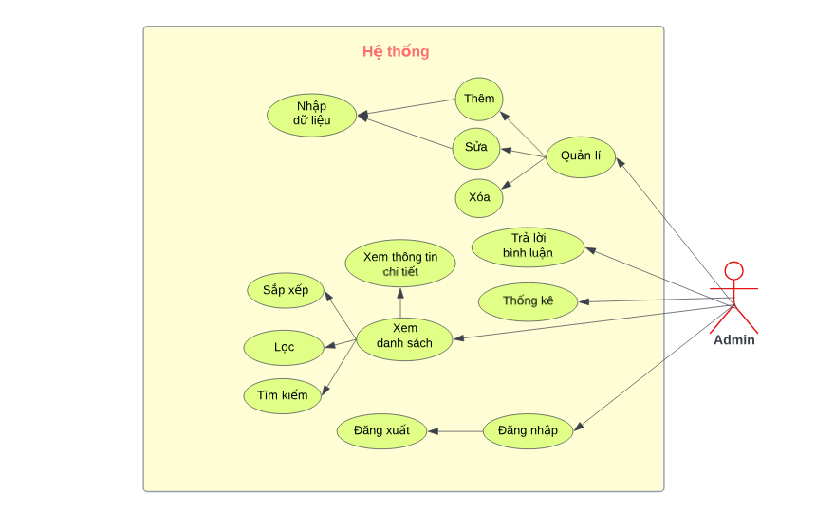

*Biểu đồ Use case trang admin*

Tác nhân: Admin

Mô tả: use case cho phép xem, thêm, sửa, xóa thông tin di sản, loại di sản trong hệ thống.

Điều kiện trước: admin đã đăng nhập vào hệ thống.

Dòng sự kiện chính:

Người sử dụng chọn kiểu tác động: thêm, sửa, xóa thông tin di sản, loại di sản.

* Thêm thông tin di sản: chọn thêm di sản, hệ thống hiển thị giao diện nhập thông tin di sản, người sử dụng nhập thông tin di sản, nếu thành công hệ thống lưu thông tin vào danh sách di sản và trả về trang thêm di sản để nhập di sản tiếp theo.
* Sửa thông tin di sản: hệ thống hiển thị danh sách di sản, chọn di sản cần sửa, nhập các thông tin cần thay đổi, nếu việc thay đổi thông tin thành công hệ thống sẽ đưa ra thông báo sửa thành công, lưu thông tin danh sách di sản và trả về trang liệt kê di sản.
* Xóa thông tin di sản: hệ thống hiển thị danh sách di sản, chọn di sản cần xóa, nếu việc thay đổi thông tin thành công hệ thống sẽ đưa ra cảnh báo xác nhận xóa di sản, nếu người dùng bấm có, hệ thống sẽ thông báo xóa thành công, lưu thông tin danh sách di sản và trả về trang liệt kê di sản.

Hậu điều kiện: các thông tin về chức năng quản lý admin được cập nhật trong cơ sở dữ liệu.

### **2.2.2. Use case chức năng của người dùng**

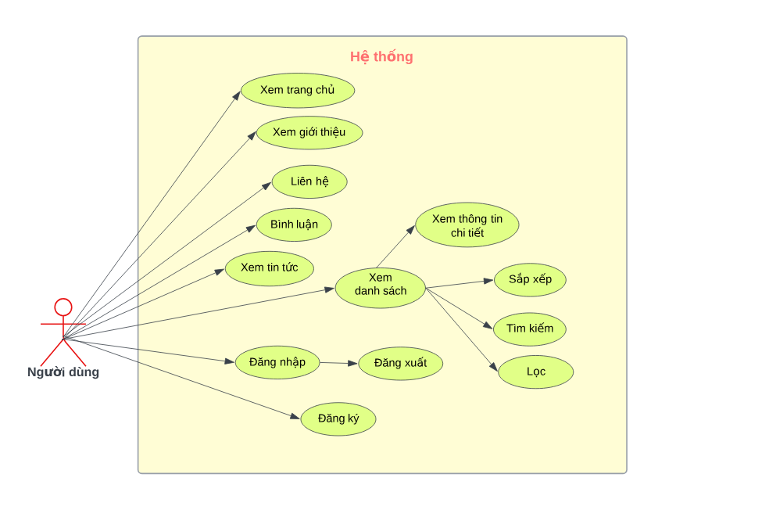

*Biểu đồ Use case chức năng của người dùng*

Tác nhân: người dùng

Mô tả use case: cho phép người dùng thực hiện được các chức năng trên hệ thống.

Điều kiện trước: người dùng đã truy cập vào hệ thống.

Dòng sự kiện chính:

Người dùng có thể thực hiện các chức năng sau trên website:

* Tìm kiếm di sản, loại di sản, địa điểm được đăng trên website.
* Xem bài viết, tin tức về di sản, giới thiệu về website: chọn tin tức đọc, chọn di sản để xem thông tin chi tiết.
* Đăng ký: đăng ký tài khoản trên hệ thống.
* Đăng nhập: đăng nhập tài khoản đã đăng ký trên hệ thống.
* Tìm kiếm di sản theo từng địa điểm hoặc theo loại di sản.
* Chọn hiển thị theo ngôn ngữ khác.

Hậu điều kiện: các thông tin về chức năng người dùng được cập nhật trong cơ sở dữ liệu.

## **2.3. Sơ đồ chức năng của Website**

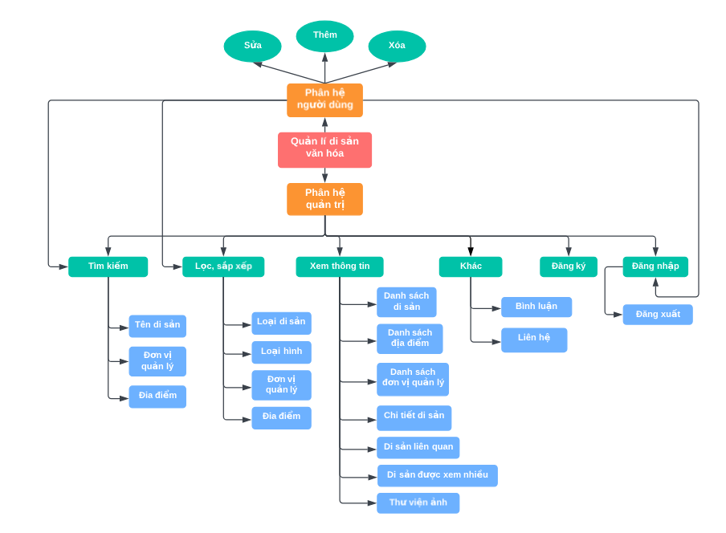

# CHƯƠNG 3: THIẾT KẾ CƠ SỞ DỮ LIỆU

## **3.1. Các lớp cần quản lý**

* Lớp loại di sản: Id, tên loại di sản, tên định danh, mô tả loại di sản.
* Lớp danh mục: Id, tên danh mục, tên định danh, mô tả danh mục.
* Lớp địa điểm: Id, tên địa điểm tên định danh.
* Lớp đơn vị quản lý: Id, tên đơn vị, tên định danh, mô tả.
* Lớp di sản văn hóa: Id, loại di sản, danh mục, tên gọi, tên định danh,mô tả ngắn, mô tả chi tiết, niên đại, đơn vị quản lý, địa điểm, ảnh di sản, ảnh 3D/360 độ, video.
* Lớp tài khoản: Thông tin cá nhân của người dùng, bao gồm tên đăng nhập, mật khẩu, ngày đăng ký và quyền truy cập.

## **3.2. Sơ đồ diagram**

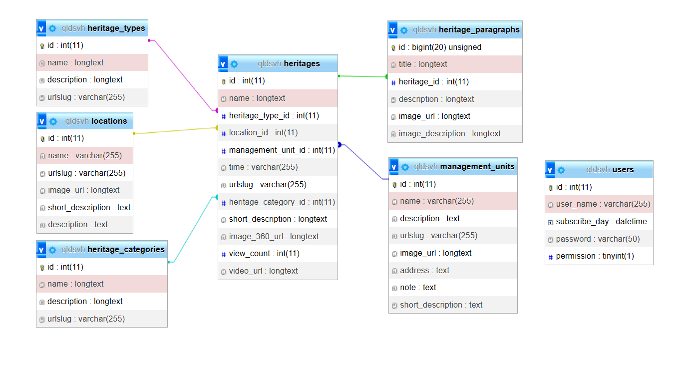

## **3.3. Các bảng dữ liệu**

### **3.3.1. Tài khoản (Users)**

| **STT** | **Tên thuộc tính** | **Kiểu dữ liệu** | **Ràng buộc** | **Mô tả** |
| --- | --- | --- | --- | --- |
| 1 | id | int | Khóa chính | Khóa chính của bảng |
| 2 | user_name | varchar(255) | Not null | Tên người dùng |
| 3 | password | varchar(50) | Not null | Mật khẩu |
| 4 | permission | int | Not Null | Quyền truy cập (0,1)  1 là admin  0 là người dùng |
| 5 | subscribe_day | datetime | Null | Ngày đăng ký |

### **3.3.2. Bảng Loại di sản (Heritage_Types)**

| **STT** | **Tên thuộc tính** | **Kiểu dữ liệu** | **Ràng buộc** | **Mô tả** |
| --- | --- | --- | --- | --- |
| 1 | id | int | Khóa chính | Khóa chính của bảng |
| 2 | name | longtext | Not Null | Tên loại di sản |
| 3 | url_slug | varchar(255) | Not null | Tên định danh |
| 4 | description | longtext | Null | Mô tả |

### **3.3.3. Bảng Hình thức di sản (Heritage_Categories)**

| **STT** | **Tên thuộc tính** | **Kiểu dữ liệu** | **Ràng buộc** | **Mô tả** |
| --- | --- | --- | --- | --- |
| 1 | id | int | Khóa chính | Khóa chính của bảng |
| 2 | name | longtext | Not Null | Tên hình thức di sản |
| 3 | url_slug | varchar(255) | Not null | Tên định danh |
| 4 | description | longtext | Null | Mô tả |

| **STT** | **Tên thuộc tính** | **Kiểu dữ liệu** | **Ràng buộc** | **Mô tả** |
| --- | --- | --- | --- | --- |
| 1 | id | int | Khóa chính | Khóa chính của bảng |
| 2 | name | longtext | Not Null | Tên địa điểm |
| 3 | url_slug | varchar(255) | Not null | Tên định danh |
| 4 | image_url | longtext | Null | Link ảnh địa điểm |
| 5 | short_description | varchar(255) | Null | Mô tả ngắn |
| 6 | description | varchar(255) | Null | Mô tả chi tiết |

### **3.3.4. Bảng Địa điểm (Locations)**

### **3.3.5. Bảng Đơn vị quản lý (Management_units)**

| **STT** | **Tên thuộc tính** | **Kiểu dữ liệu** | **Ràng buộc** | **Mô tả** |
| --- | --- | --- | --- | --- |
| 1 | id | int | Khóa chính | Khóa chính của bảng |
| 2 | name | longtext | Not Null | Tên đơn vị |
| 3 | url_slug | varchar(255) | Not null | Tên định danh |
| 4 | image_url | longtext | Null | Link ảnh đơn vị |
| 5 | short_description | varchar(255) | Null | Mô tả ngắn |
| 6 | description | varchar(255) | Null | Mô tả chi tiết |
| 7 | note | varchar(255) | Null | Ghi chú |
| 8 | address | varchar(255) | Null | Địa chỉ đơn vị |

### **3.3.6. Bảng Di sản văn hóa (Heritages)**

| **STT** | **Tên thuộc tính** | **Kiểu dữ liệu** | **Ràng buộc** | **Mô tả** |
| --- | --- | --- | --- | --- |
| 1 | id | int | Khóa chính | Khóa chính của bảng |
| 2 | name | longtext | Not null | Tên di sản |
| 3 | url_slug | varchar(255) | Not null | Tên định danh |
| 4 | heritage_type_id | int | Khóa ngoại | Id của loại di sản |
| 5 | short_description | longtext | Null | Mô tả ngắn về di sản |
| 6 | location_id | int | Khóa ngoại | Id của địa điểm |
| 7 | View_count | int | Null | Số lượt xem di sản |
| 8 | time | datetime | Null | Niên đại |
| 9 | management_unit_id | int | Khóa ngoại | Id của đơn vị quản lý |
| 10 | heritage_category_id | int | Khóa ngoại | Id của danh mục |
| 11 | image_360_url | longtext | Null | Đường dẫn ảnh 360 độ hoặc 3D |
| 12 | video_url | longtext | Null | Đường dẫn video |

### **3.3.7. Bảng Đoạn mô tả di sản (Heritage_Paragraphs)**

| **STT** | **Tên thuộc tính** | **Kiểu dữ liệu** | **Ràng buộc** | **Mô tả** |
| --- | --- | --- | --- | --- |
| 1 | id | int | Khóa chính | Khóa chính của bảng |
| 2 | title | longtext | Not Null | Câu chủ đề |
| 4 | heritage_id | int | Khóa ngoại | Id của di sản |
| 4 | description | varchar(255) | Null | Mô tả chi tiết |
| 5 | image_url | longtext | Null | Link ảnh di sản |
| 6 | image_description | longtext | Null | Mô tả ảnh |

# CHƯƠNG 4: THỰC HIỆN ĐỀ TÀI

## **4.1. Kiến trúc ứng dụng**

Ứng dụng web quản lý di sản văn hóa sử dụng mô hình Client-Server:

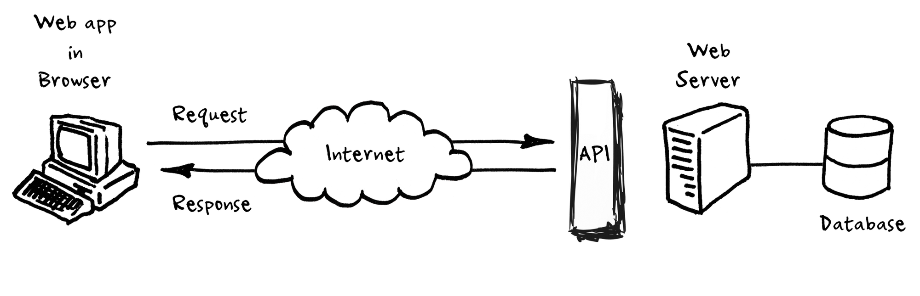

Hình 1. Mô hình Client-Server

Web server có nhiệm vụ kết nối với database và nơi chứa các phương thức xử lý với dữ liệu như lấy dữ liệu, thêm mới và sửa đổi. Dưới đây là 2 phương thức xử lý với bảng di sản:

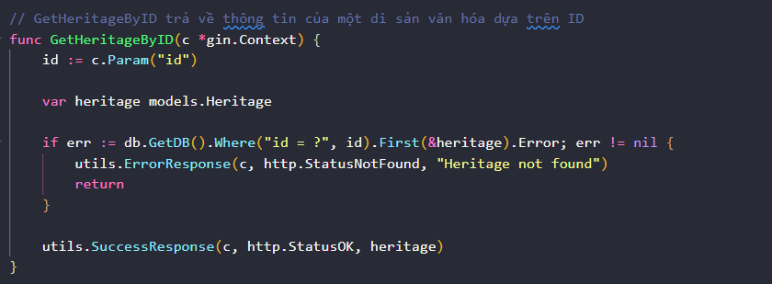

Hình 2. Hàm xử lý lấy thông tin chi tiết di sản

Hàm GetHeritageByID:

Hàm nhận một yêu cầu HTTP thông qua đối tượng c của kiểu gin.Context. Giá trị của tham số "id" được lấy từ URL của yêu cầu bằng cách sử dụng c.Param("id"). Sau đó khởi tạo một biến heritage có kiểu models.Heritage để lưu trữ thông tin về di sản văn hóa.

Tiếp theo, hàm truy vấn cơ sở dữ liệu để tìm di sản văn hóa có ID tương ứng bằng cách sử dụng hàm Where("id = ?", id).First(&heritage) của đối tượng cơ sở dữ liệu db.GetDB(). Nếu không tìm thấy di sản văn hóa, hàm gọi utils.ErrorResponse để trả về một thông báo lỗi cho người dùng và kết thúc luồng xử lý. Nếu tìm thấy di sản văn hóa, hàm gọi utils.SuccessResponse để trả về thông tin di sản văn hóa dưới dạng phản hồi HTTP với mã trạng thái 200 OK.

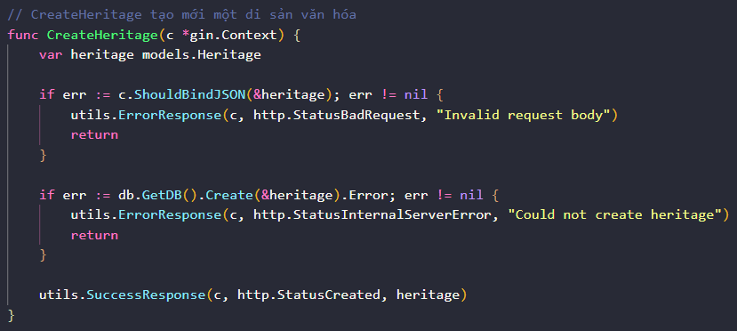

Hình 3. Hàm xử lý thêm mới di sản

Hàm CreateHeritage:

Hàm này cũng nhận một yêu cầu HTTP thông qua đối tượng c của kiểu gin.Context. Đầu tiên, hàm khởi tạo một biến heritage có kiểu models.Heritage để lưu trữ thông tin về di sản văn hóa được tạo mới. -

Tiếp theo, ràng buộc dữ liệu JSON của di sản trong yêu cầu vào biến heritage bằng cách sử dụng c.ShouldBindJSON(&heritage). Nếu ràng buộc dữ liệu không thành công (ví dụ: yêu cầu không hợp lệ), hàm gọi utils.ErrorResponse để trả về một thông báo lỗi cho người dùng và kết thúc luồng xử lý. Nếu ràng buộc dữ liệu thành công, hàm tiếp tục và tạo một bản ghi mới trong cơ sở dữ liệu bằng cách sử dụng db.GetDB().Create(&heritage).

Nếu quá trình tạo bản ghi gặp lỗi, hàm gọi utils.ErrorResponse để trả về một thông báo lỗi cho người dùng và kết thúc luồng xử lý. Nếu tạo bản ghi thành công, hàm gọi utils.SuccessResponse để trả về thông tin về di sản văn hóa vừa được tạo dưới dạng phản hồi HTTP với mã trạng thái 201 Created.

Trong mô hình này API cung cấp một tập hợp các phương thức và giao thức chuẩn để Client và Server giao tiếp. Client sử dụng các phương thức API để gửi yêu cầu tới Server, ví dụ như yêu cầu lấy dữ liệu, tạo mới tài nguyên, cập nhật dữ liệu, hoặc xóa tài nguyên. Server sẽ nhận các yêu cầu này thông qua API, xử lý chúng và trả lại kết quả cho Client.

API được xây dựng theo kiến trúc RESTful API (Representational State Transfer) là một kiến trúc thiết kế dựa trên các nguyên tắc và quy tắc của REST, một kiểu kiến trúc phổ biến trong việc phát triển các dịch vụ web. RESTful API sử dụng giao thức HTTP để truyền tải dữ liệu và cho phép tương tác giữa Client và Server thông qua các phương thức chuẩn như GET, POST, PUT và DELETE. Dưới đây là một số điểm chi tiết về RESTful API:

Tài nguyên (Resources): RESTful API xem các thành phần trong hệ thống như các tài nguyên, ví dụ: người dùng, loại di sản, di sản, v.v. Mỗi tài nguyên được đại diện bằng một URL (Uniform Resource Locator).

Phương thức HTTP: RESTful API sử dụng các phương thức HTTP để thao tác với tài nguyên. Các phương thức chính bao gồm:

GET: Lấy dữ liệu từ tài nguyên.

POST: Tạo mới tài nguyên.

PUT: Cập nhật tài nguyên.

DELETE: Xóa tài nguyên.

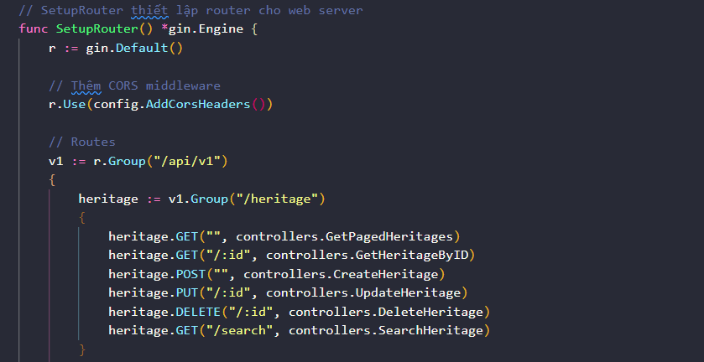

Hình 4. Thiết lập router và có thể thể thấy các phương thức HTTP liên kết với các hàm phù hợp trong Controller

Định dạng dữ liệu: RESTful API sử dụng các định dạng dữ liệu như JSON (JavaScript Object Notation) hoặc XML (eXtensible Markup Language) để truyền tải thông tin giữa Client và Server. JSON là định dạng phổ biến dễ sử dụng và đây là định dạng được sử dụng trong API này.

Stateless (Không lưu trạng thái): RESTful API không lưu trạng thái của phiên làm việc giữa các yêu cầu. Mỗi yêu cầu từ Client đến Server được xem như một yêu cầu độc lập và không phụ thuộc vào trạng thái trước đó. T hông tin cần thiết để xử lý yêu cầu được gửi cùng với yêu cầu.

Trạng thái HTTP (HTTP Status): RESTful API sử dụng các mã trạng thái HTTP để chỉ định kết quả của một yêu cầu. Các mã phổ biến bao gồm 200 (OK), 201 (Created), 400 (Bad Request), 404 (Not Found), 500 (Internal Server Error), v.v. Mã trạng thái giúp Client hiểu kết quả của yêu cầu và thực hiện các hành động phù hợp.

Cách gọi API: RESTful API được gọi bằng cách sử dụng URL (Uniform Resource Locator) đại diện cho tài nguyên và sử dụng các phương thức HTTP. Ví dụ, để lấy danh sách người dùng, Client có thể gửi một yêu cầu GET tới URL: /user, để lấy danh sách di sản, Client có thể gửi một yêu cầu GET tới URL: /heritage và kết quả trả 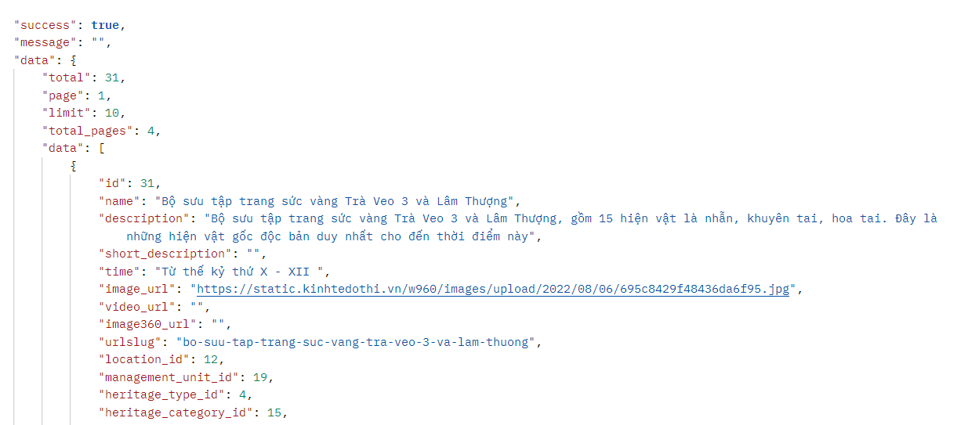về sẽ có dạng JSON.

Hình 5. Dữ liệu trả về khi gọi API

RESTful API cung cấp một mô hình đơn giản và linh hoạt cho việc xây dựng các dịch vụ web. Nó giúp tách biệt giao diện người dùng và logic xử lý trên Server, cho phép phát triển và triển khai ứng dụng dễ dàng trên nhiều nền tảng khác nhau.

## **4.2. Cấu trúc chương trình**

### **4.2.1. Frontend**

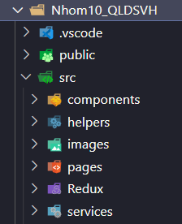

Cấu trúc chương trình có các thư mục như sau:

* .vscode: Đây là thư mục tùy chọn, được sử dụng để lưu trữ cấu hình liên quan đến trình biên dịch và công cụ hỗ trợ cho môi trường phát triển Visual Studio Code. Thư mục này có thể chứa các tệp tin cấu hình như settings.json hoặc các extension liên quan đến Visual Studio Code.
* public: Thư mục "public" chứa các tệp tin tĩnh không thay đổi của ứng dụng như HTML gốc (index.html), favicon, hình ảnh, tệp CSS ngoại vi, và các tệp tin khác được truy cập trực tiếp từ trình duyệt.
* src: Thư mục "src" chứa mã nguồn chính của ứng dụng React. Đây là nơi chúng ta sẽ làm việc chủ yếu để xây dựng ứng dụng của chúng ta. Thư mục "src" thường có cấu trúc tương tự như sau:

- components: Thư mục "components" chứa các thành phần React như các file JSX hoặc JavaScript. Đây là nơi để định nghĩa các thành phần UI tái sử dụng của ứng dụng.

- helpers: Thư mục "helpers" chứa các tệp tin hỗ trợ, ví dụ như các hàm tiện ích, hàm xử lý dữ liệu, hoặc các chức năng phụ trợ khác.

- images: Thư mục "images" chứa các hình ảnh và tệp tin đa phương tiện khác được sử dụng trong ứng dụng.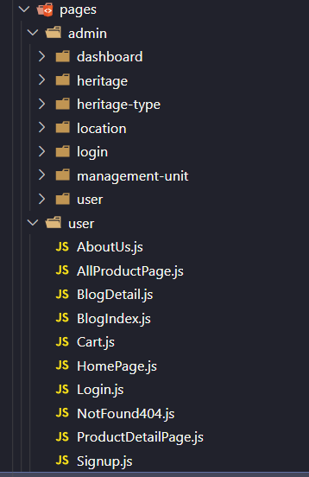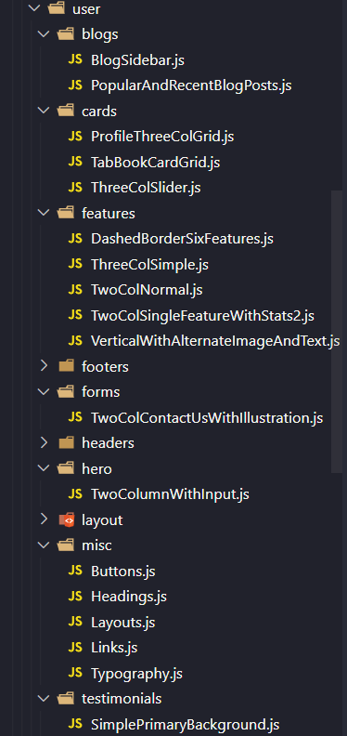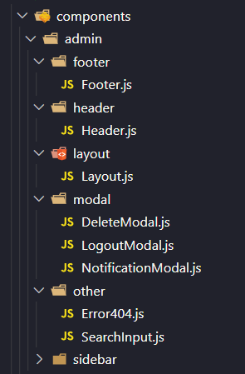

- pages: Thư mục "pages" chứa các thành phần React tương ứng với từng trang của ứng dụng. Đây là nơi để định nghĩa các thành phần giao diện người dùng chính của từng trang.

- redux: Thư mục "redux" chứa các tệp tin liên quan đến quản lý trạng thái ứng dụng bằng Redux, bao gồm các reducers, actions và các tệp tin liên quan khác.

- services: Thư mục "services" chứa các tệp tin liên quan đến các dịch vụ ngoại vi như API, xử lý giao tiếp với máy chủ, hoặc xử lý dữ liệu từ các nguồn bên ngoài.

### **4.2.2. Back end**

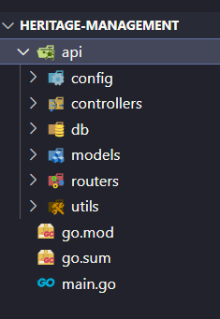

* Thư mục config chứa các thông tin port, thông tin kết nối cơ sở dữ liệu,...

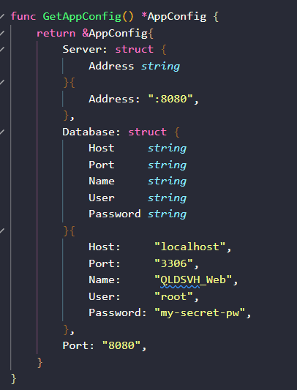

* Thư mục controllers chứa các lớp controller để xử lý với cơ sở dữ liệu, như lấy dữ liệu, thêm, xóa, sửa…

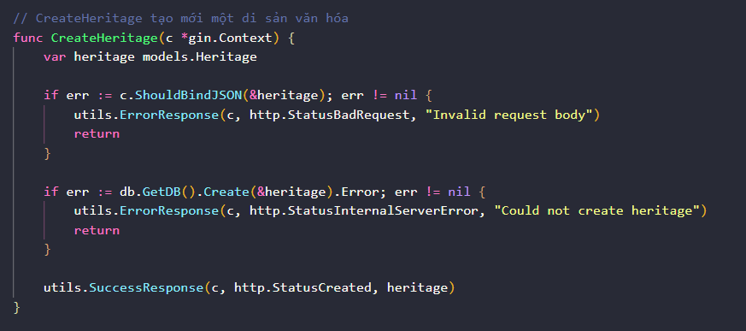

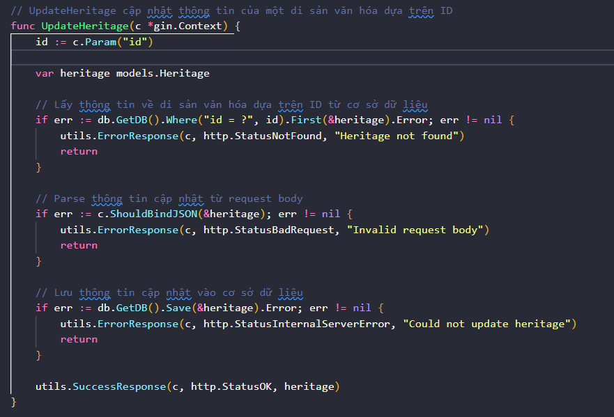

* Thư mục db sẽ chứa các phương thức để kết nối với cơ sở dữ liệu các thông tin này được lấy thông qua đối tượng config để lấy các thông tin đã lưu trước đó trong file config.

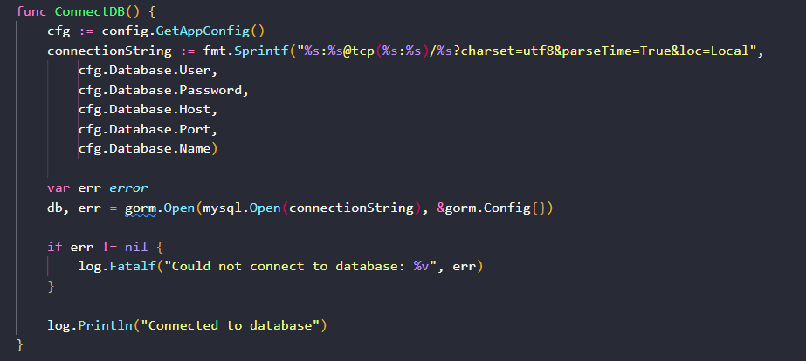

* Thư mục models khởi tạo các lớp liên quan đến các đối tượng cần quản lý tương ứng với cơ sở dữ liệu.

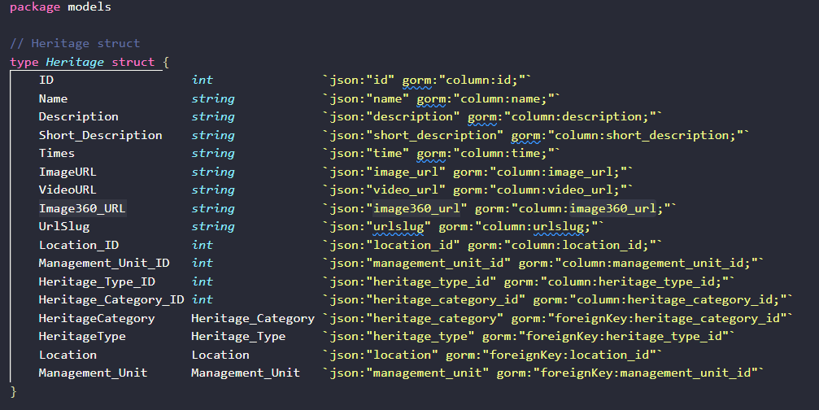

* Thư mục routers thiết lập các router của API như GET, POST, PUT, POST, DELETE tương ứng với các chức năng của website.

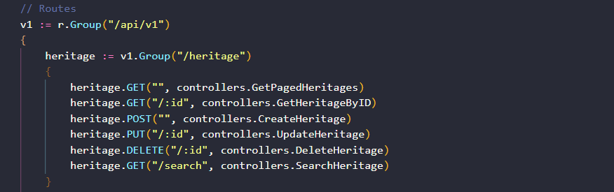

* Thư mục utils chứa các tiện ích (utilities) và các hàm hỗ trợ như các phương thức phản hồi, phân trang.

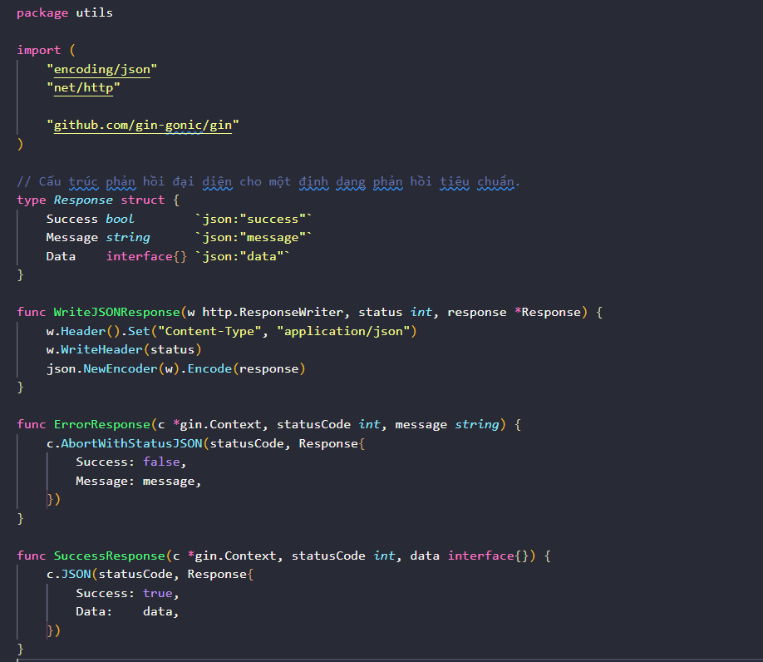

## **4.3. Kết quả đạt được**

Dưới đây là một số hình ảnh về các chức năng của ứng dụng web quản lý di sản văn hóa mà nhóm đã làm được:

### **4.3.1 Phân hệ quản trị**

#### **4.3.1.1. Trang đăng nhập Admin**

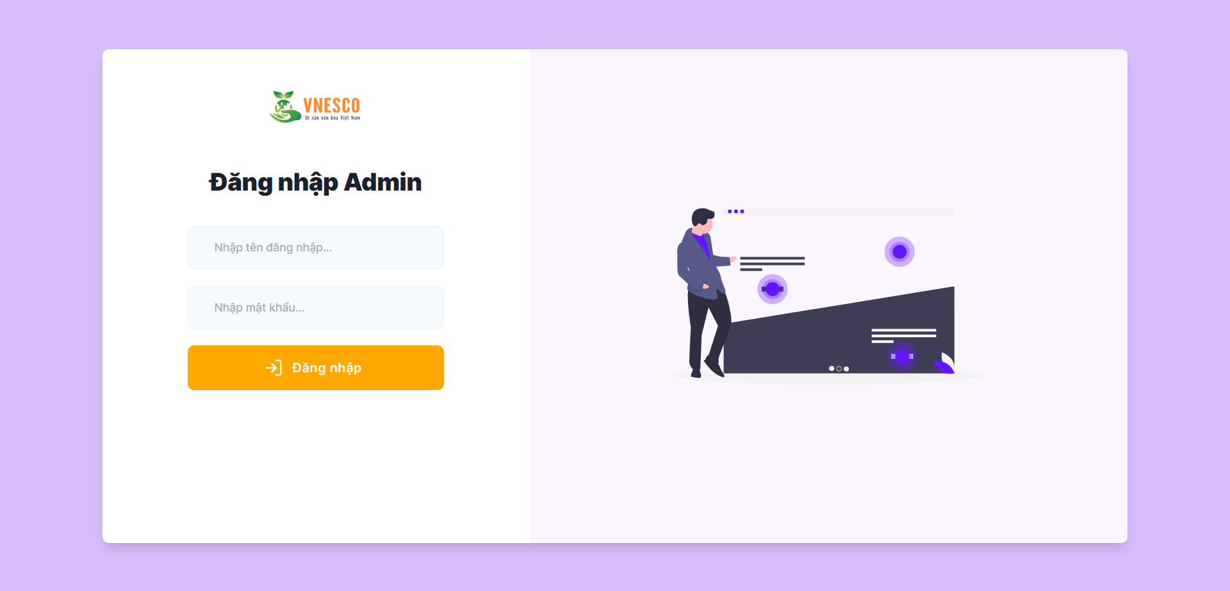

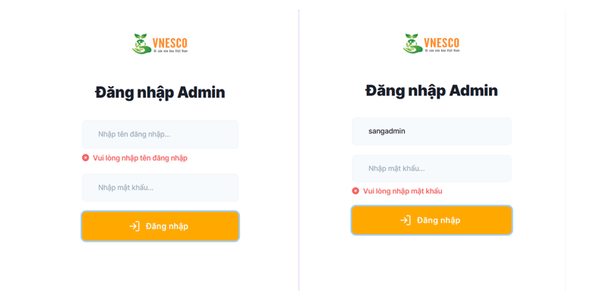Để truy cập vào phần quản trị hệ thống người dùng cần phải thêm “/admin“ vào cuối đường dẫn trang chủ (đường dẫn trang chủ là “http://localhost:3000”). Sau đó phần đăng nhập admin sẽ hiện ra và yêu cầu người dùng phải nhập tên và mật khẩu được lưu trong database. Nếu nhập sai hoặc bỏ trống hệ thống sẽ xuất ra lỗi:

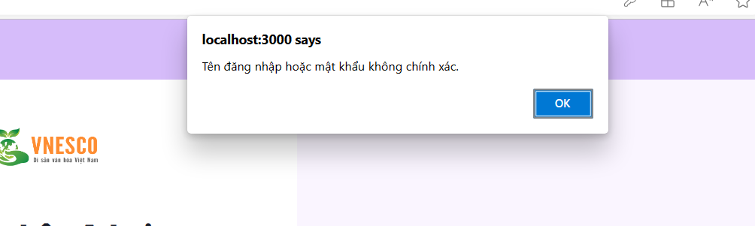

#### **4.3.1.2 . Trang quản lý chung**

Sau khi đăng nhập thành công từ trang đăng nhập admin, hệ thống sẽ chuyển hướng đến trang quản lý admin:

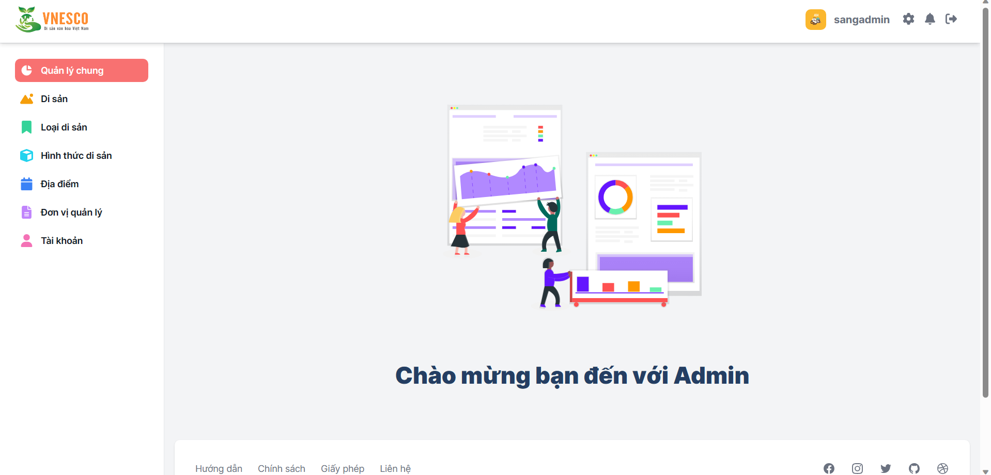

.

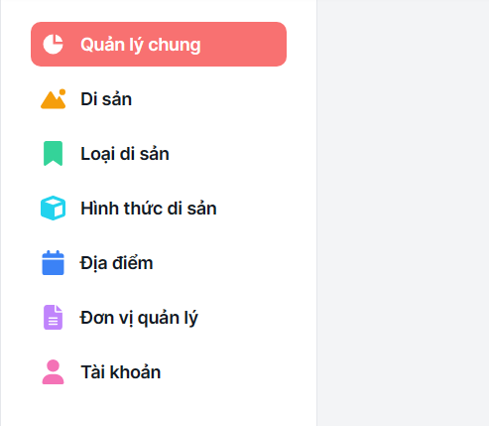

Thanh sidebar bên trái hiển thị các đối tượng mà người dùng có thể quản lý. Khi bấm vào, hệ thống sẽ chuyển hướng người dùng đến các trang tương ứng

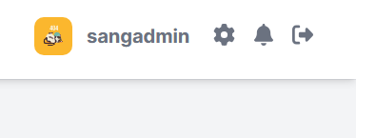

Ở góc trên cùng bên phải của header, người dùng có thể thấy tên tài khoản của mình và nút đăng xuất. Khi bấm vào nút đăng xuất một thông báo sẽ hiện ra để yêu cầu người dùng xác nhận có muốn đăng xuất hay không.

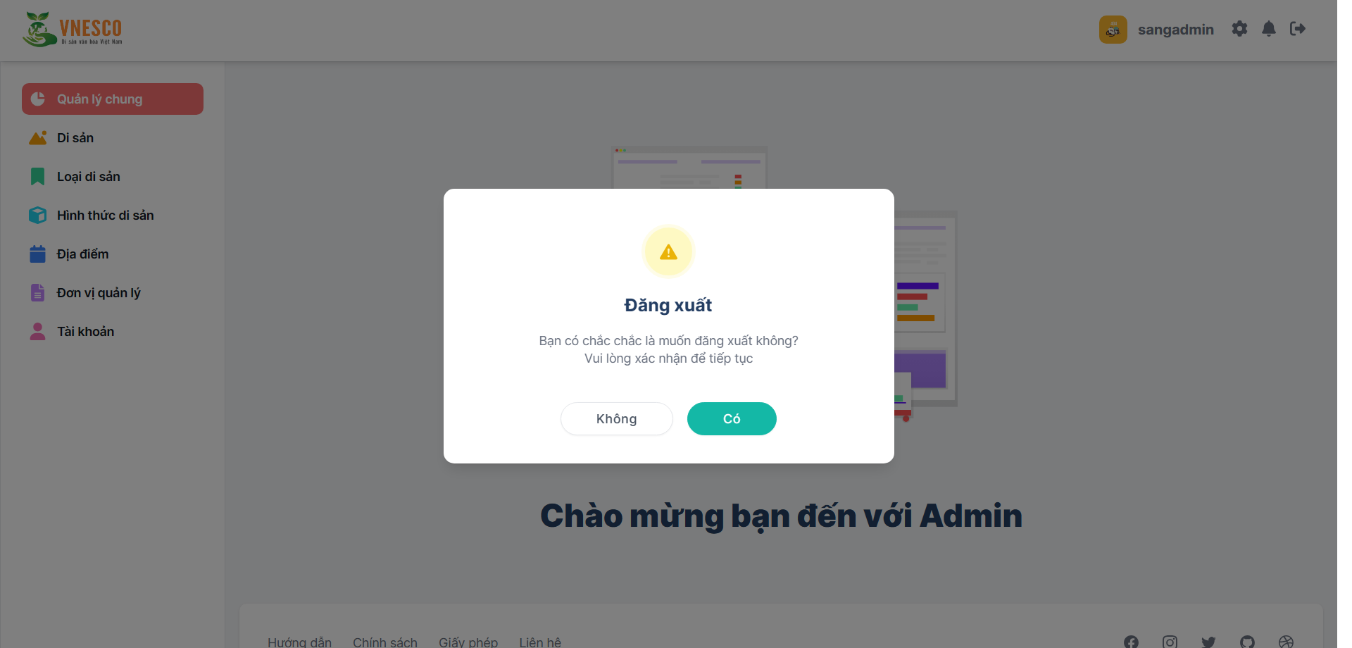

Nếu người dùng chọn “Có” thì mới có thể đăng xuất, sau đó hệ thống sẽ điều hướng về trang đăng nhập admin

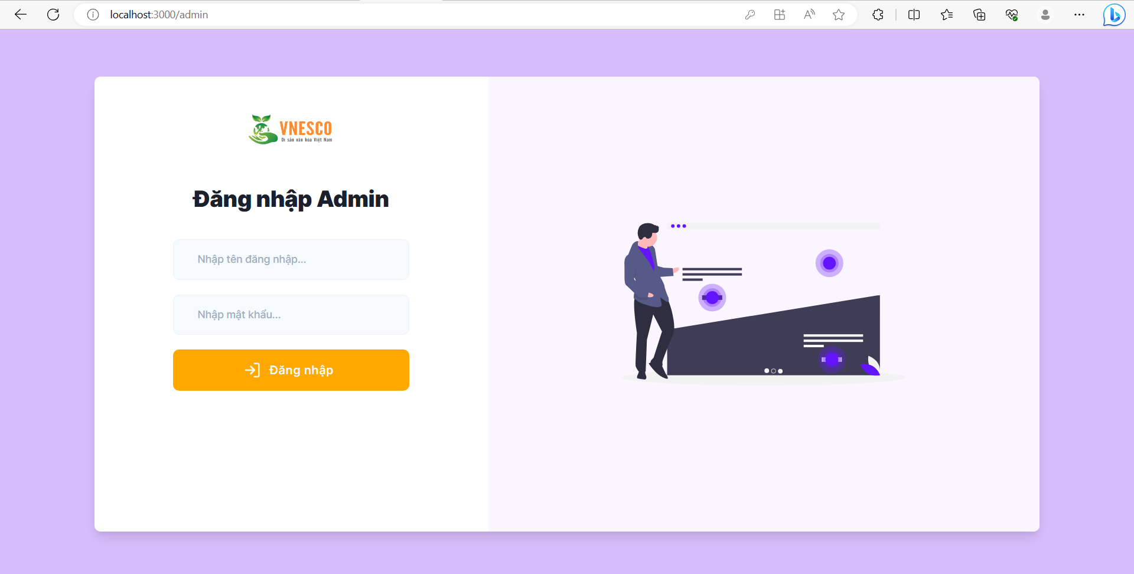

Trang đăng nhập admin có đường dẫn là “http://localhost:3000/admin” và trang quản lý chung có đường dẫn là “http://localhost:3000/admin/dashboard”. Điều này có nghĩa là người dùng có thể truy cập trang quản lý bằng cách nhập “/dashboard”. Tuy nhiên nếu người dùng chưa đăng nhập hoặc vừa đăng xuất thì sẽ không thể truy cập được trang quản lý, hệ thống sẽ mặc định điều hướng về trang đăng nhập admin ngăn cản trường hợp người dùng chưa đăng nhập có tính truy cập vào trang quản lý.

#### **4.3.1.3 . Trang quản lý di sản**

Đây là giao diện trang danh sách di sản, tại đây người dùng có thể xem các thông tin của di sản như: tên, loại di sản, địa điểm, đơn vị quản lý, số hình ảnh.

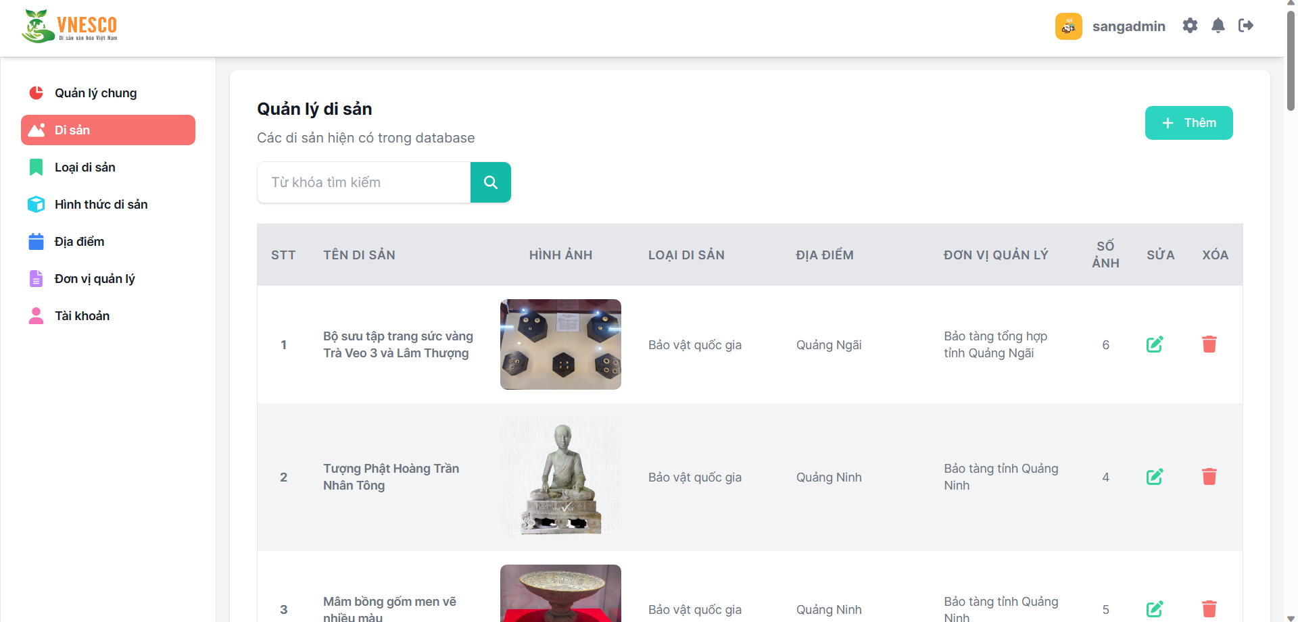

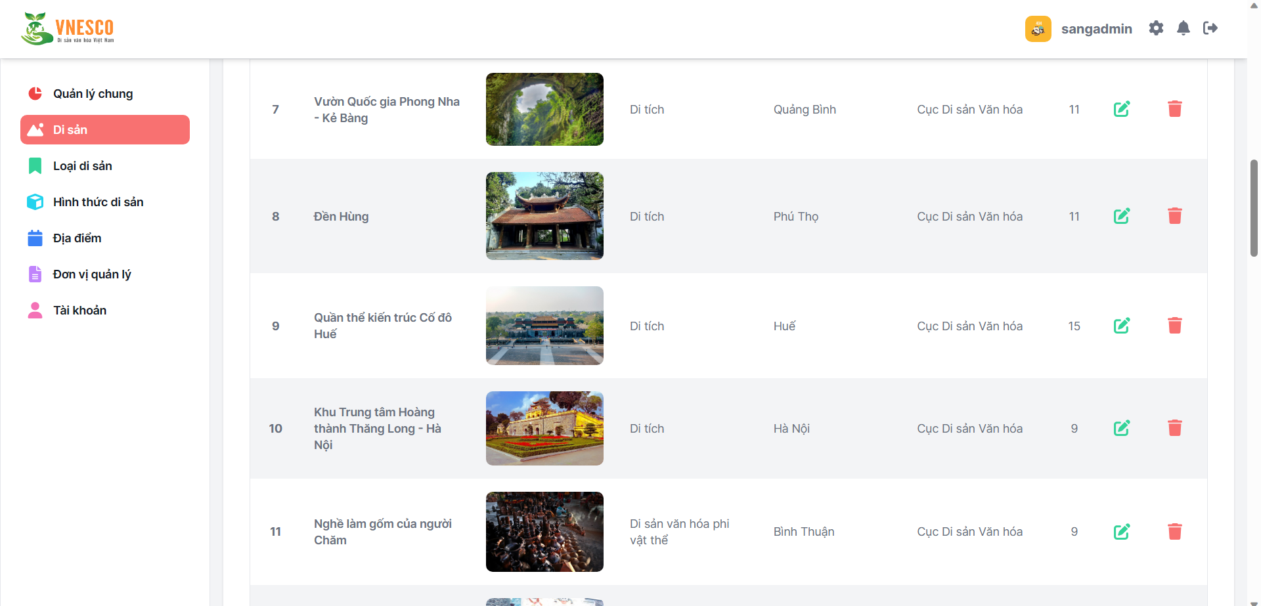

Tại thanh tìm kiếm, khi người dùng gõ một từ khóa và nhấn Enter hoặc nút icon tìm kiếm, hệ thống sẽ so sánh từ khóa có trùng khớp một trong các thuộc tính sau hay không: tên di sản, địa điểm, đơn vị quản lý, loại di sản

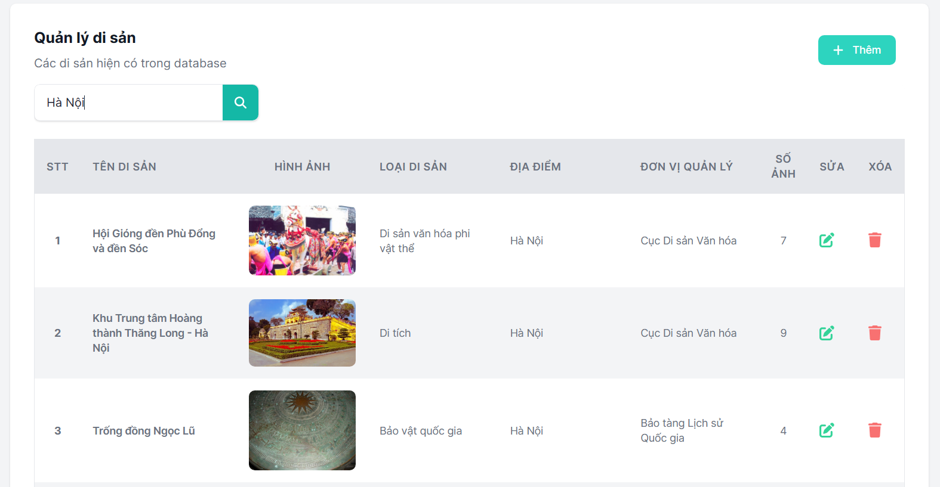

Khi người dùng nhấn vào nút thêm, hệ thống sẽ điều hướng đến trang thêm di sản. Trang thêm di sản có 2 phần: phần thông tin chung của di sản và phần các đoạn mô tả của di sản.

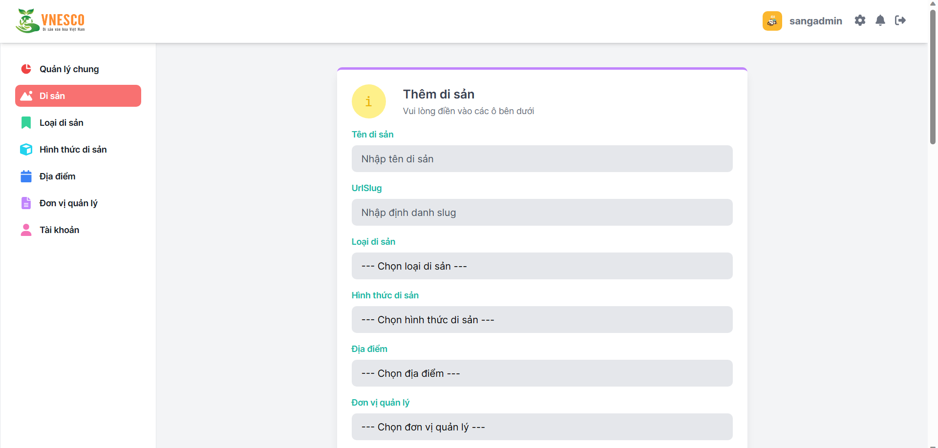

Tại ô input nhập tên di sản, khi người dùng gõ nội dung trong ô input này, giá trị của ô urlslug sẽ được tạo ra tự động. Urlslug có dạng các kí tự không dấu và khoảng trắng được thay thế bởi dâu gạch nối.

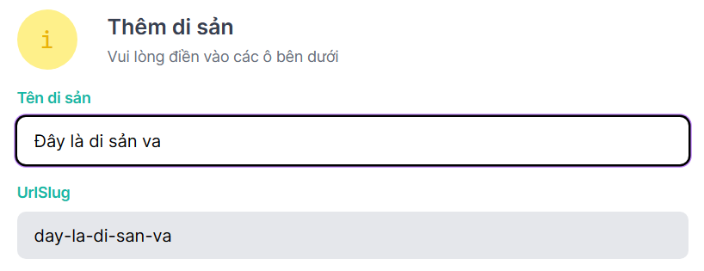

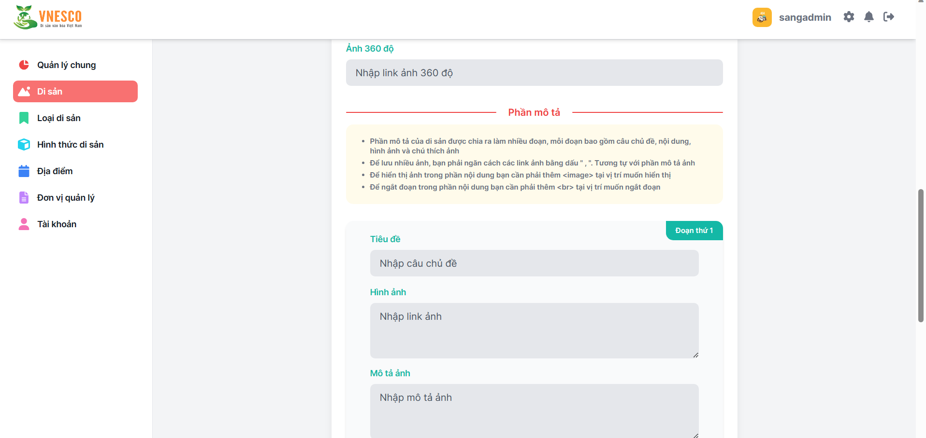

Tại phần thêm mô tả người dùng có thể xem qui tắc nhập mô tả, ảnh, mô tả hình ảnh, nếu muốn thêm đoạn mô tả, người dùng cần nhấn vào nút “Thêm đoạn văn”

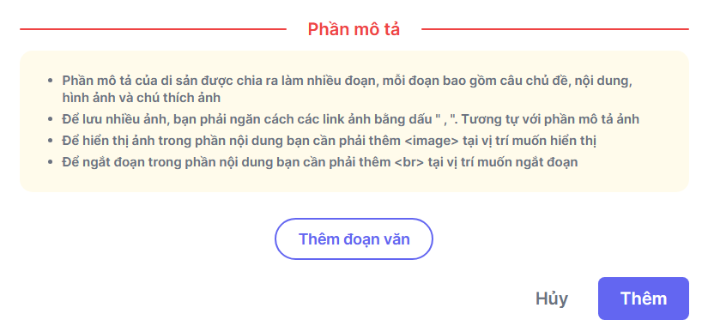

Khi bấm vào nút “Thêm mô tả”, một form nhập đoạn mô tả sẽ hiện ra, tại đây người dùng có thể nhấn nút “Thêm image” để thêm chuỗi <image> vào ô nhập liệu của phần mô tả ngay tại vị trí con trỏ chuột, nút này có tác dụng xác định vị trí hiển thị ảnh ở trong nội dung. Tương tự với nút “Thêm line break” nhưng nó sẽ thêm chuỗi <br> để xác định vị trí ngắt đoạn. Người dùng có thể bấm xóa để loại bỏ đoạn mô tả không mong muốn.

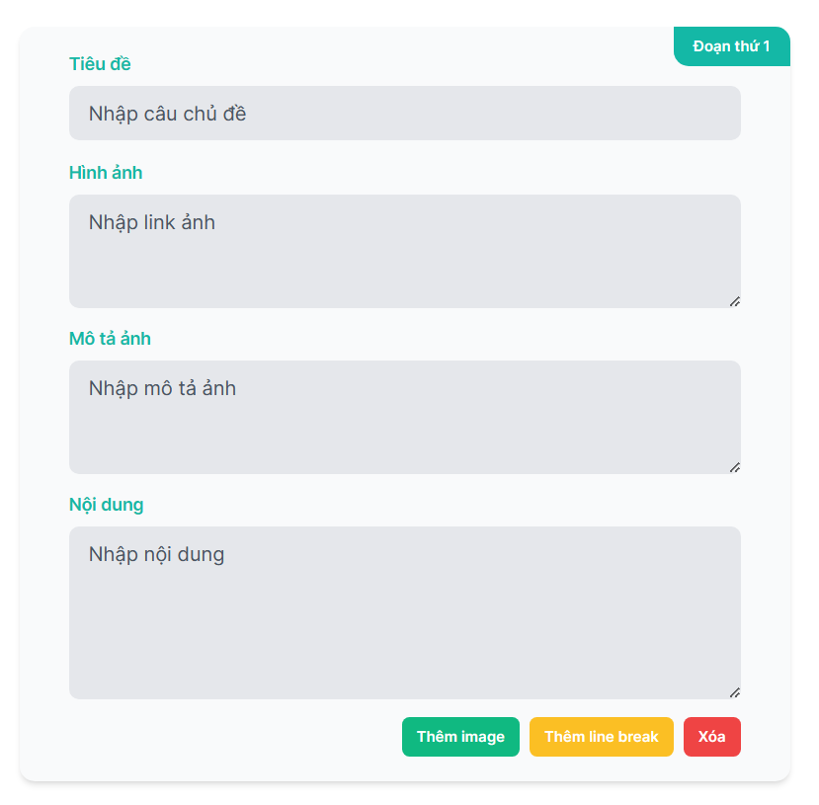

Nếu người dùng chưa nhập hết các ô bắt buộc phải nhập mà bấm nút “Thêm”, hệ thống sẽ hiển thị thông báo lỗi và thông báo dưới mỗi ô nhập liệu chưa có giá trị.

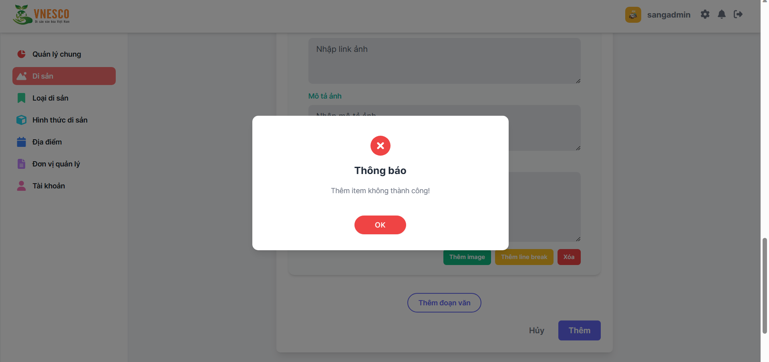

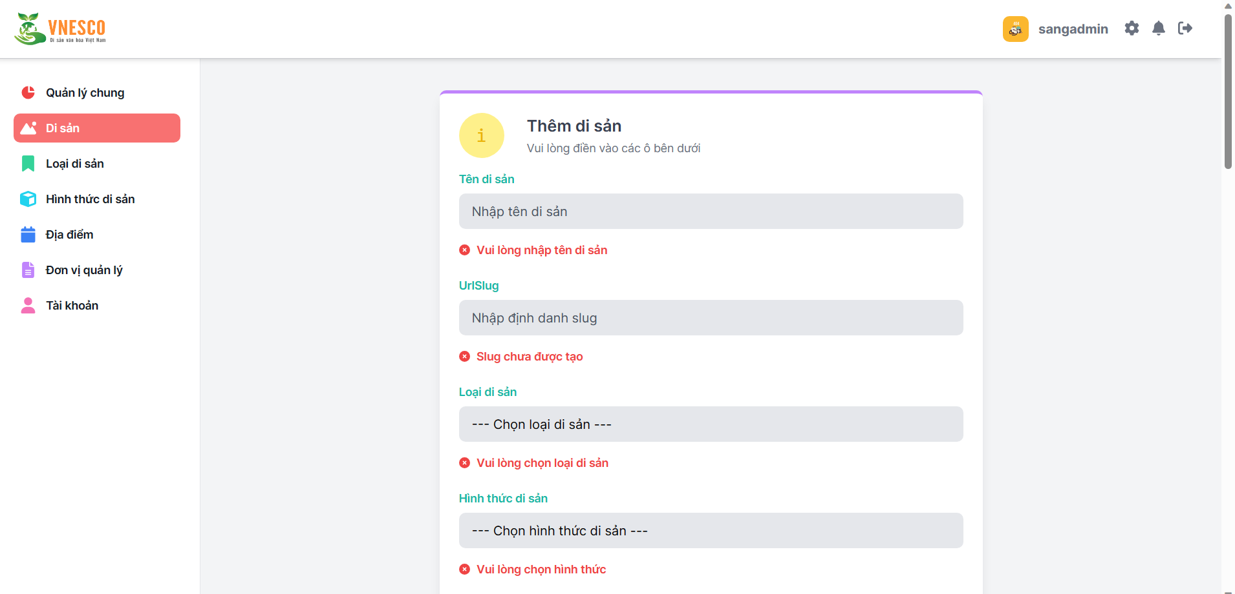

Khi người dùng nhập đầy đủ nội dung và bấm nút “Thêm”, hệ thống sẽ hiển thị thông báo thành công hoặc thất bại nếu như có lỗi xảy ra lỗi trong lúc thêm dữ liệu vào database.

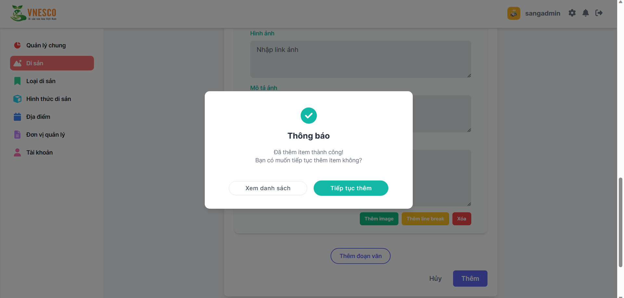

Nếu thêm thành công, người dùng có thể chọn tiếp tục thêm hoặc xem trang danh sách để xem di sản mình vừa thêm. Nếu nhấn “Tiếp tục thêm” hệ thống sẽ đặt giá trị các ô nhập liệu về rỗng.

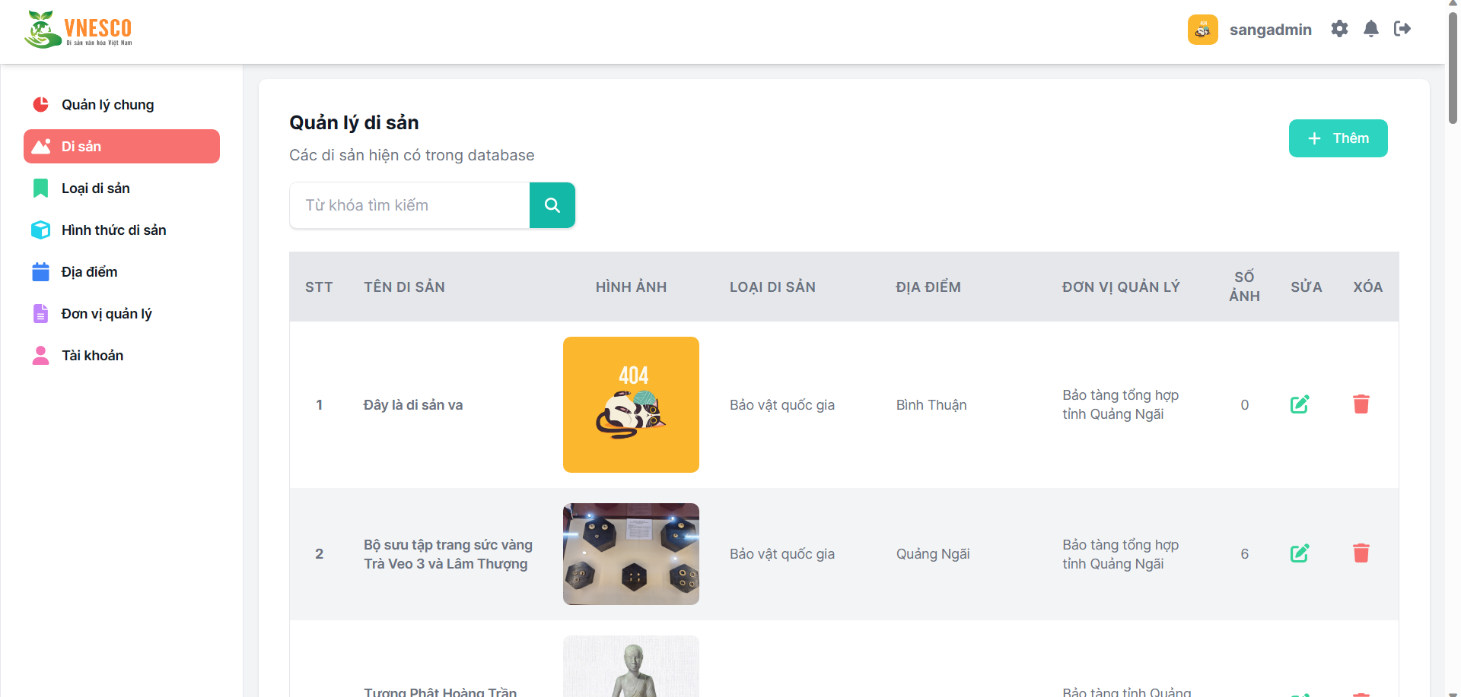

Nếu người dùng nhấn nút chỉnh sửa hệ thống sẽ chuyển hướng đến trang cập nhật di sản và gửi một yêu cầu HTTP đến server để yêu cầu thông tin về di sản theo id trên đường dẫn url. Sau đó hệ thống sẽ lấy kết quả trả về từ server để hiện thị thông tin di sản lên các ô nhập liệu.

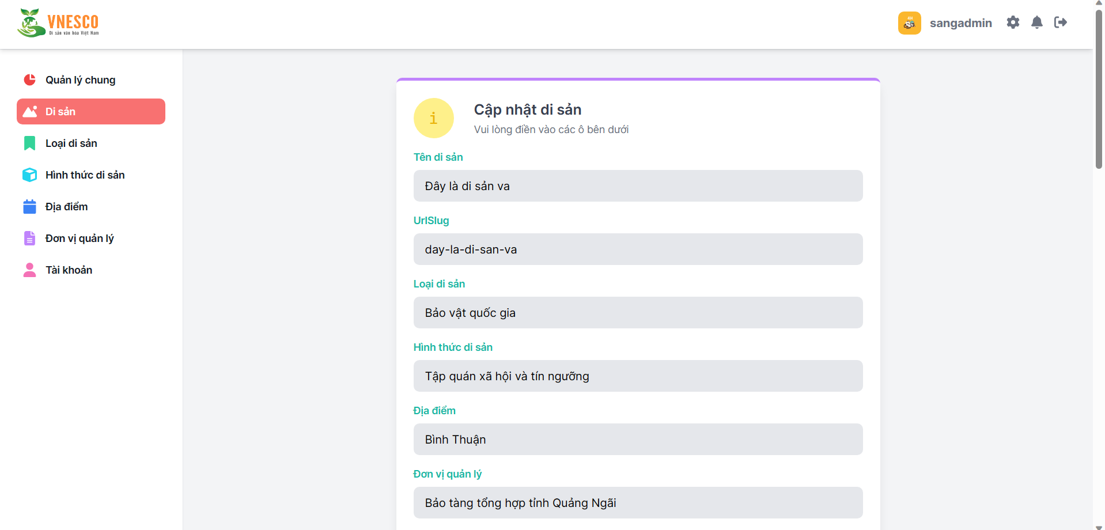

Nếu người dùng nhấn vào nút xóa (màu đỏ) ở trang danh sách, hệ thống sẽ hiển thị thông báo để yêu cầu người dùng xác nhận xóa, nếu bấm “Xóa” thì hệ thống mới tiến hành xóa di sản khỏi database

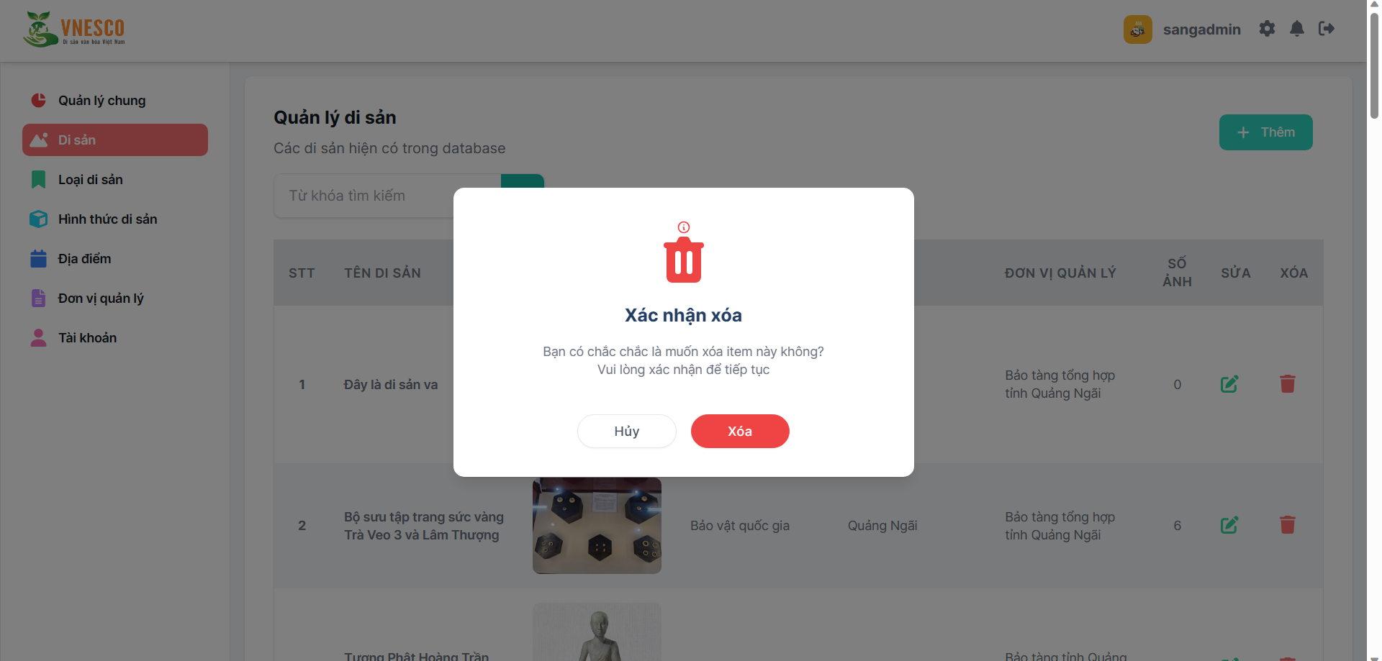

Các trang quản lý còn lại như: loại di sản, hình thức di sản, địa điểm, đơn vị quản lý tài khoản đều có cách thức hoạt động tương tự với trang quản lý di sản.

### **4.3.2. Phân hệ người dùng**

#### **4.3.2.1 . Trang chủ**

Đây là giao diện trang chủ khi người dùng truy cập đường dẫn “http://localhost:3000”

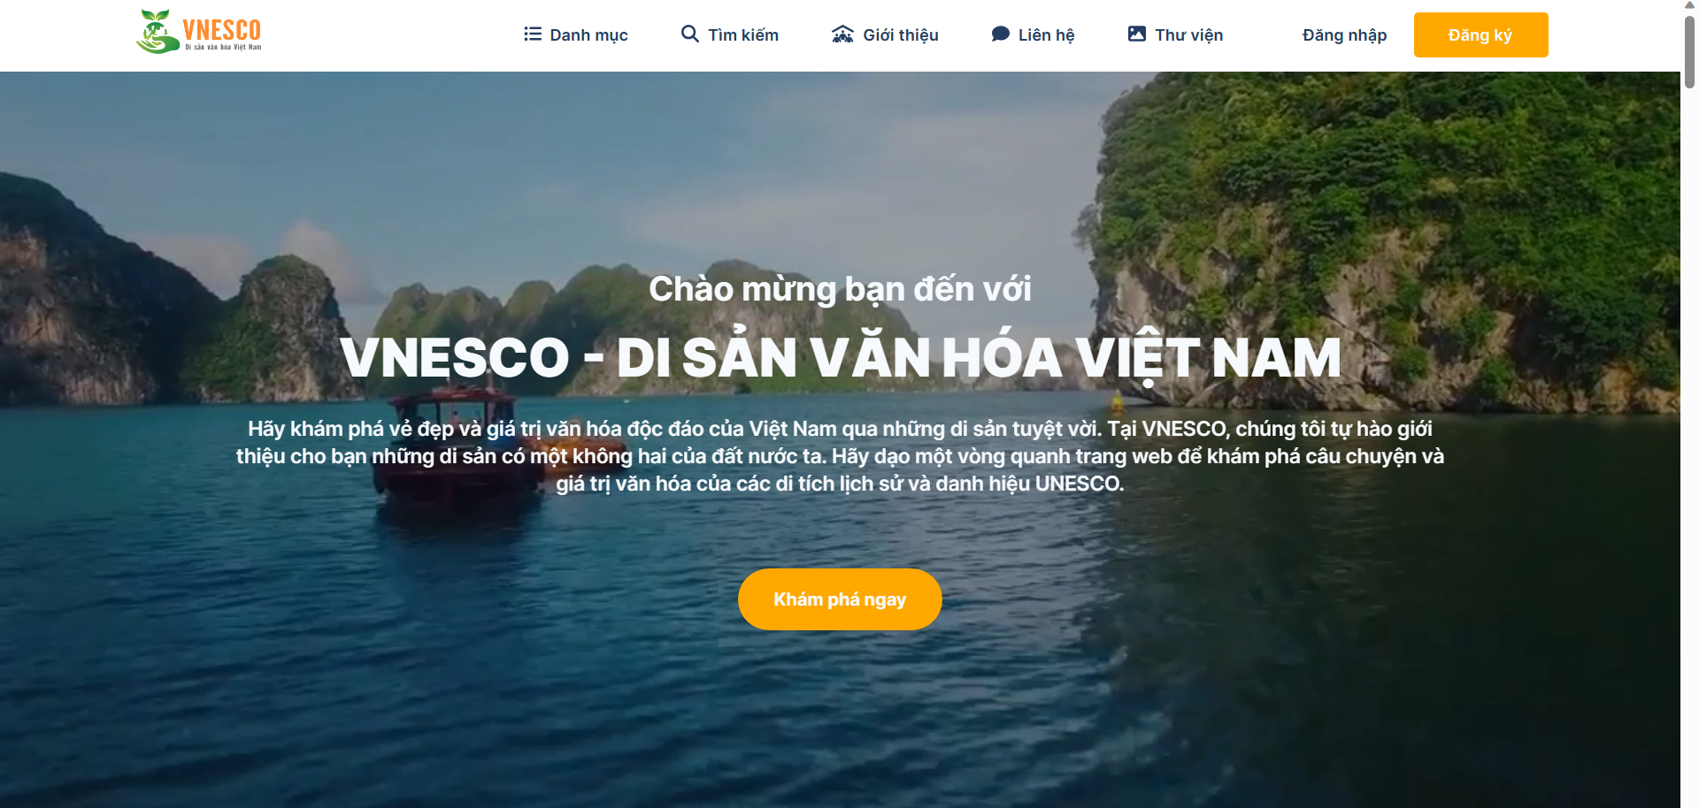

Trang chủ có 4 phần lần lượt như sau:

Phần “Hôm nay xem gì?” hiển thị 3 di sản ngẫu nhiên cho người dùng

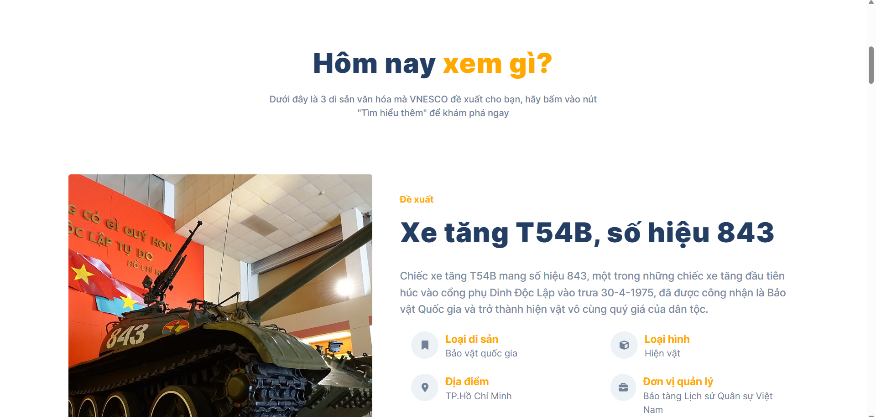

Tại đây người dùng có thể tương tác để xem các hình ảnh của di sản hoặc bấm nút “Xem chi tiết” để xem thông tin chi tiết của di sản.

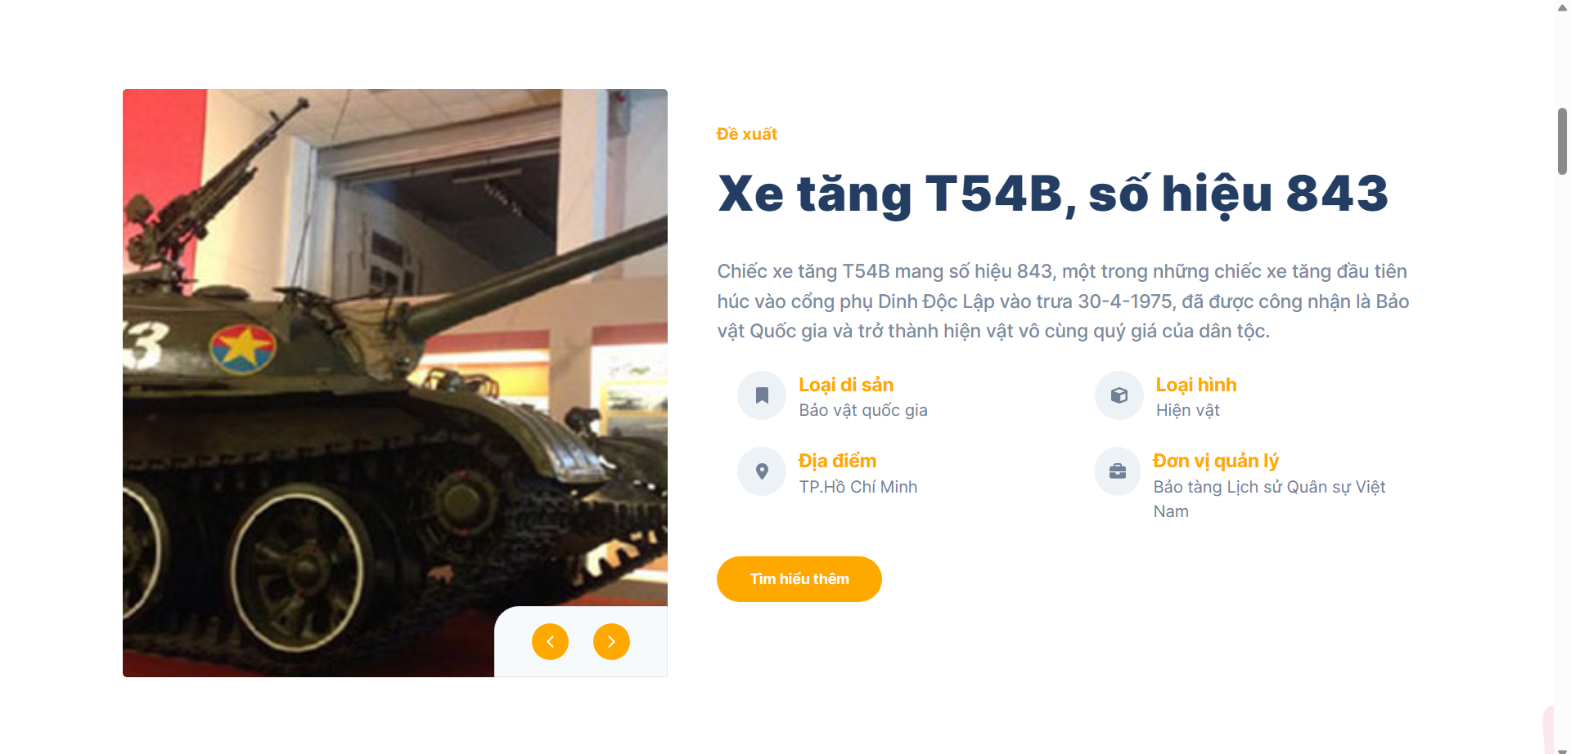

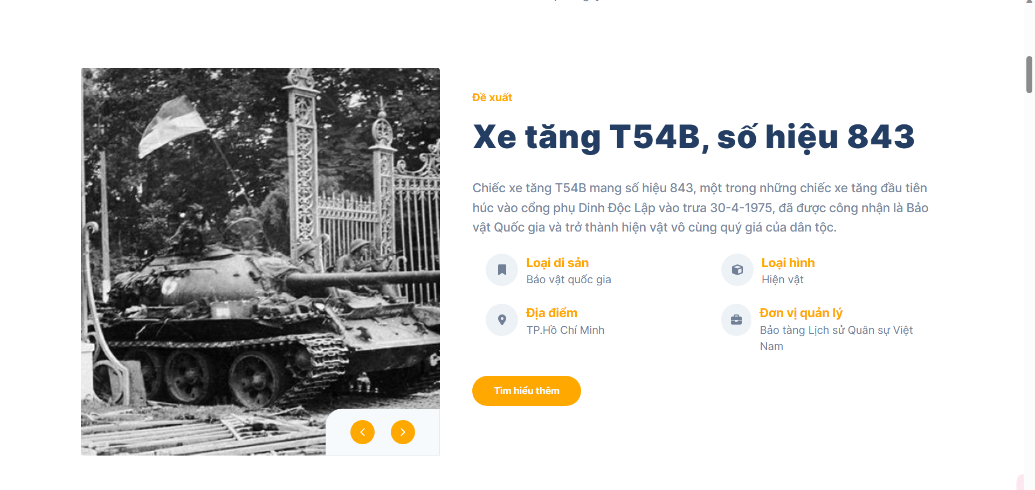

Phần danh sách địa điểm hiển thị 7 địa điểm, nếu người dùng muốn xem tiếp cần bấm vào nút “Xem thêm”. Khi nhấn vào, hệ thống sẽ hiển thị thêm 7 địa điểm kế tiếp

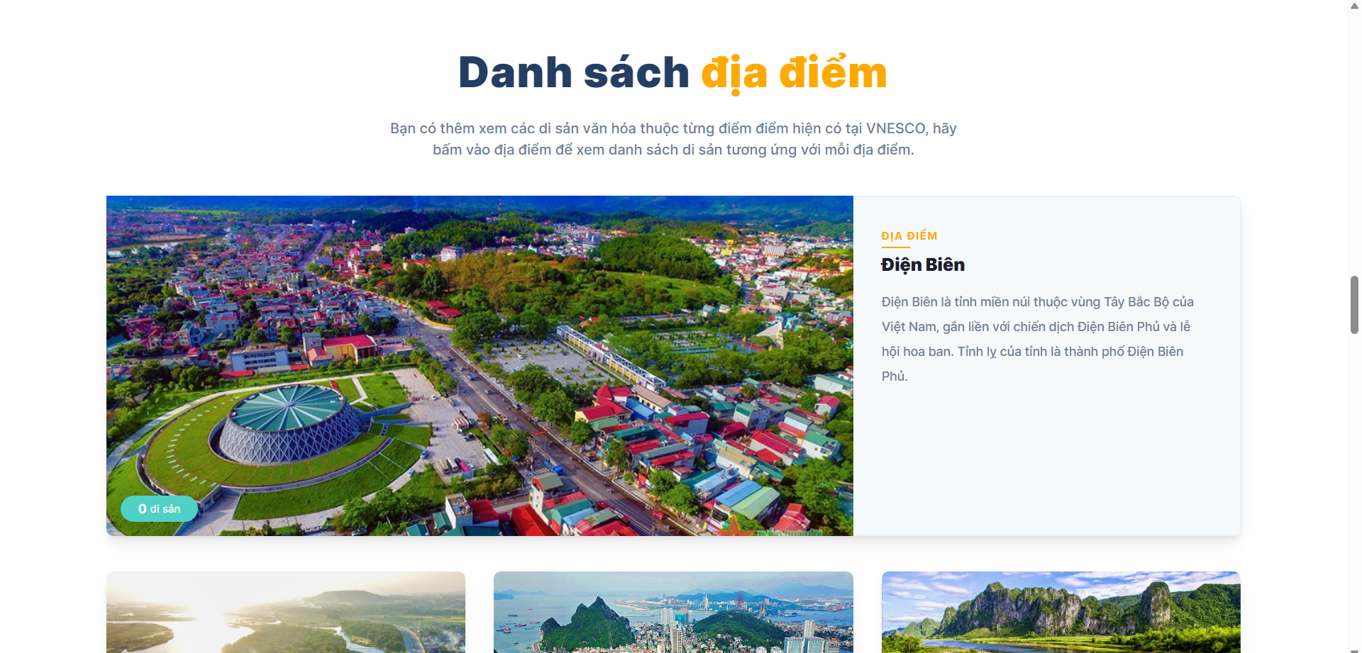

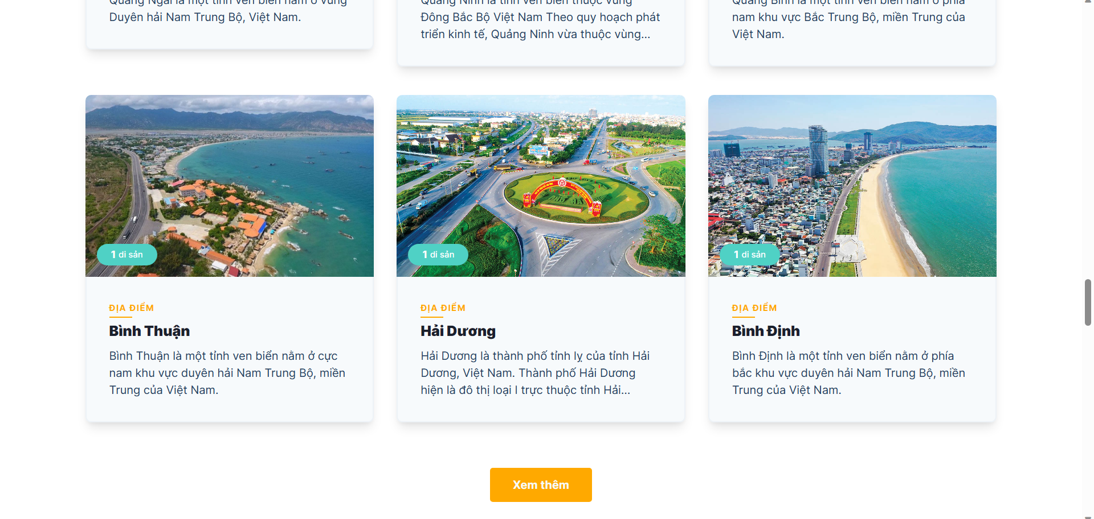

Tương tự với phần danh sách đơn vị quản lý

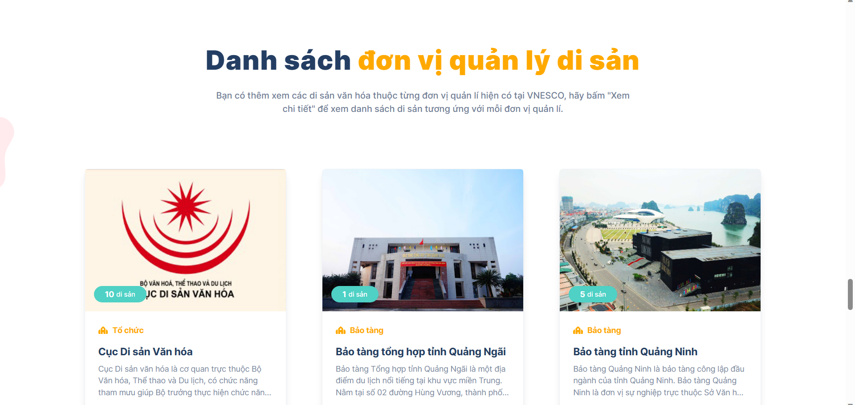

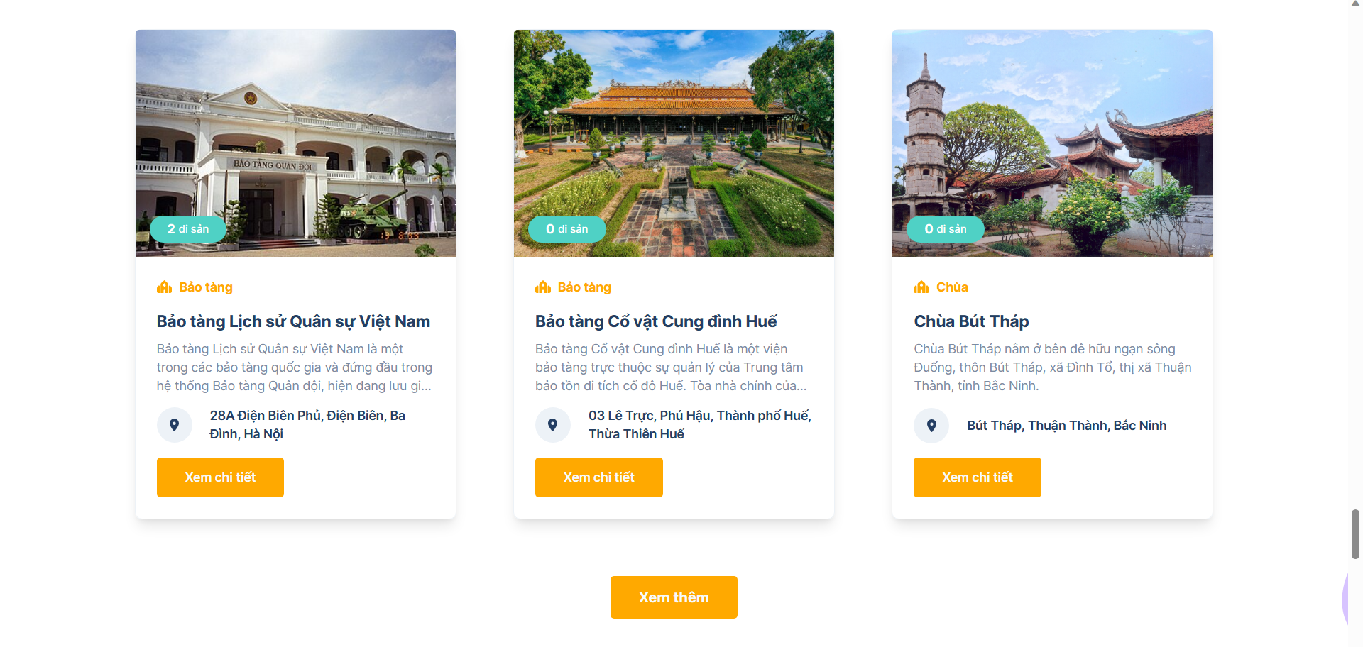

Phần cuối cùng là phần trả câu hỏi và trả lời cho một số vấn đề thường gặp

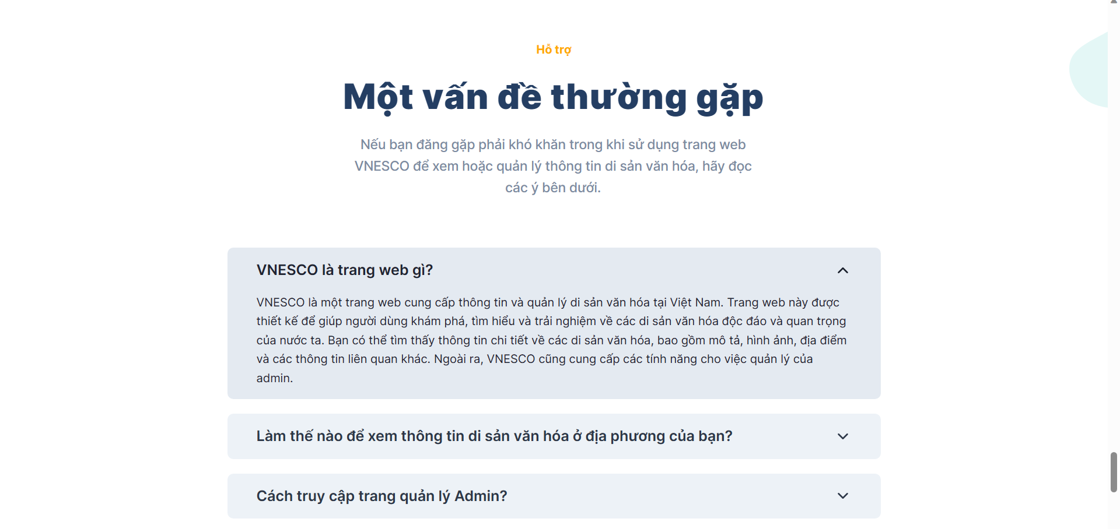

#### **4.3.2.2 . Trang đăng nhập, đăng ký**

Bên dưới là giao diện trang đăng nhập và đăng ký, tuy nhiên phần này chỉ có giao diện, chưa có chức năng.

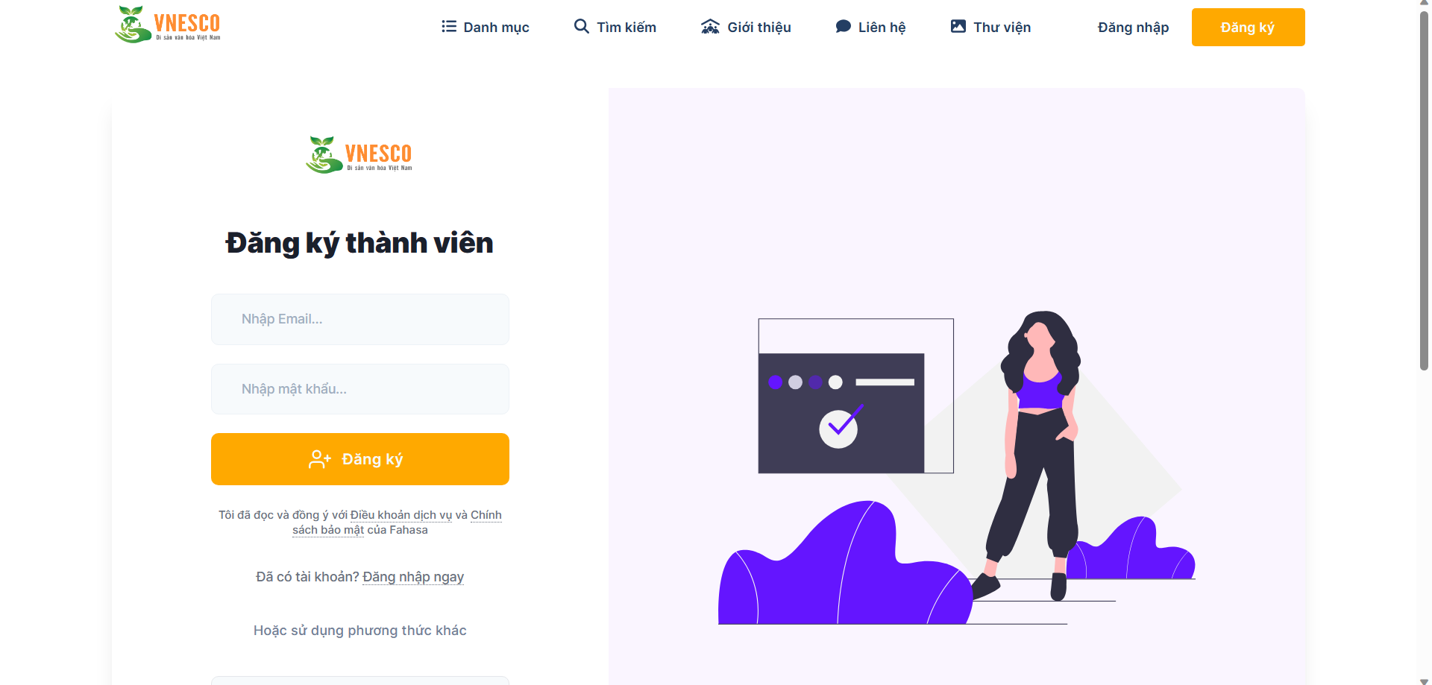

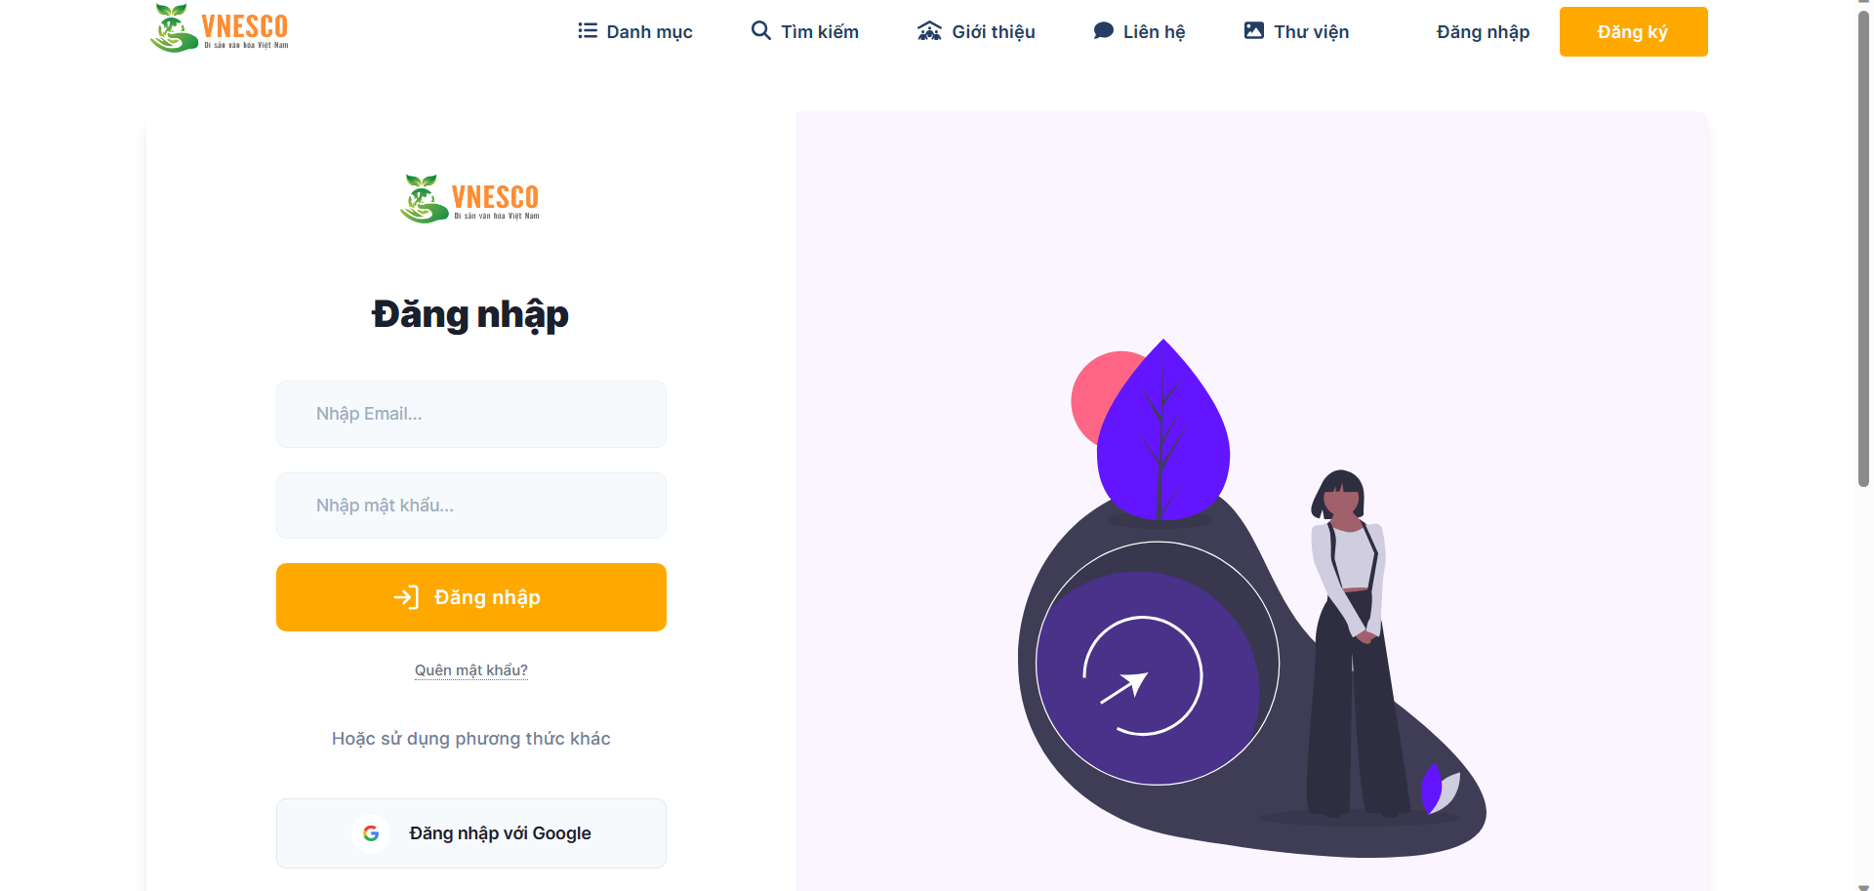

#### **4.3.2.3. Trang danh sách di sản**

Tại header của trang chủ người dùng có thể bấm vào nút danh sách để xem danh sách di sản hoặc rê chuột vào để chọn xem danh sách các di sản theo một tiêu chí nào đó: xem danh sách theo địa điểm, đơn vị quản lý, loại di sách, hình thức.

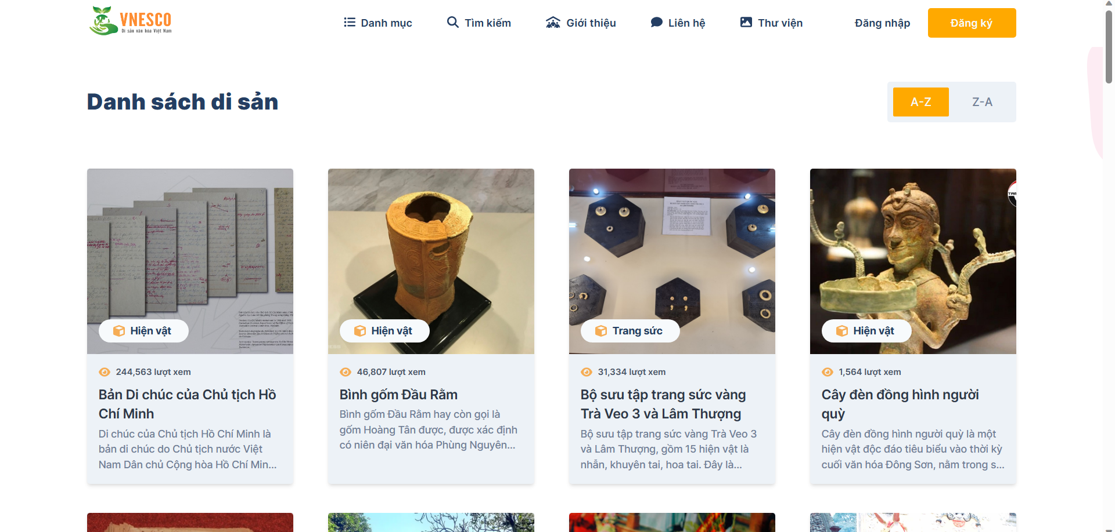

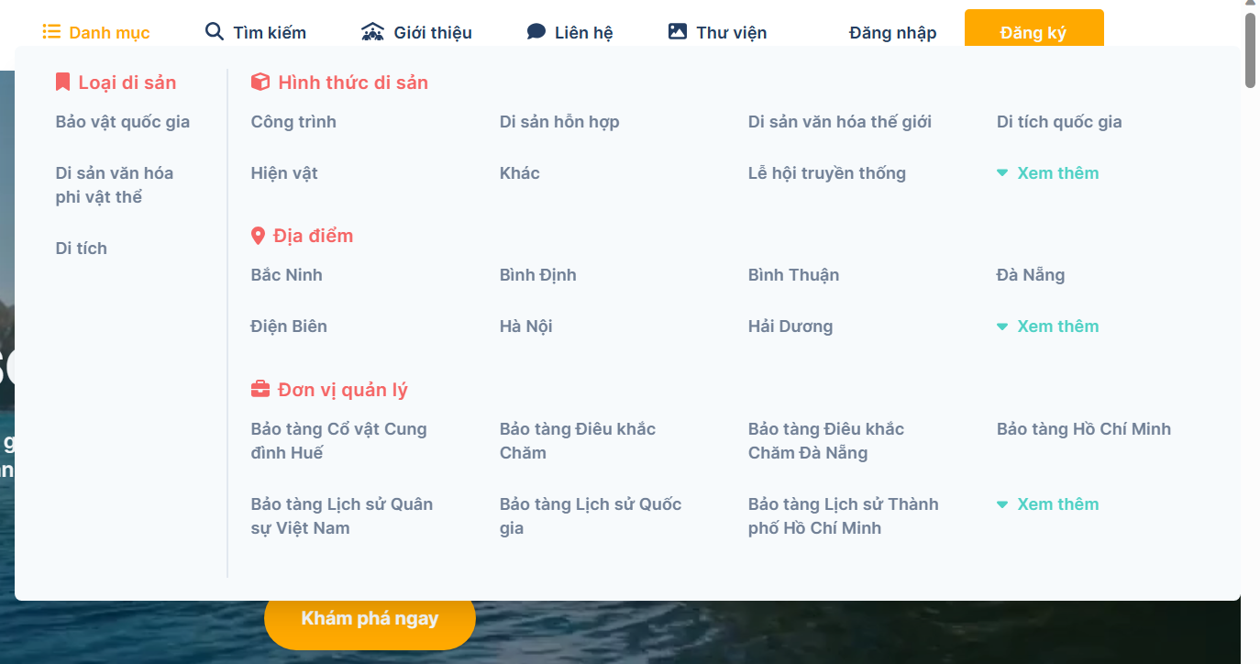

Tại đây người dùng có thể nhấn xem thêm để mở rộng nội dung đang hiển thị

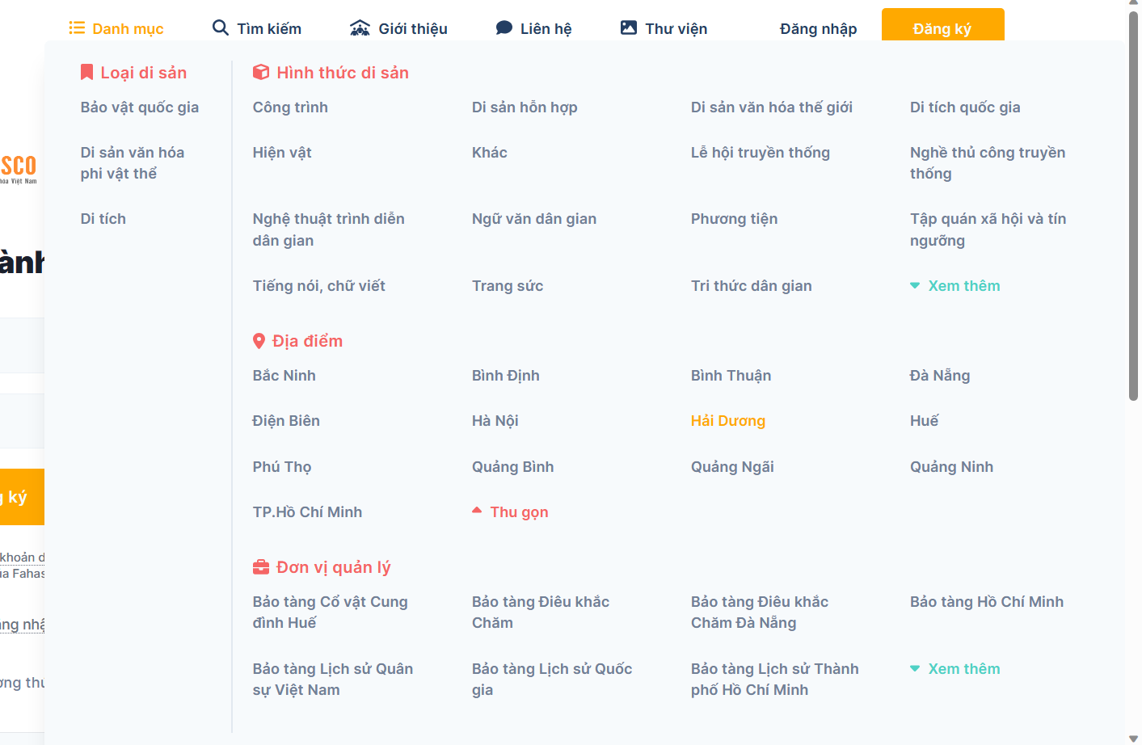

Khi người dùng nhấn vào một nút bất kì, hệ thống sẽ hiển thị danh sách di sản theo tiêu chí tương ứng

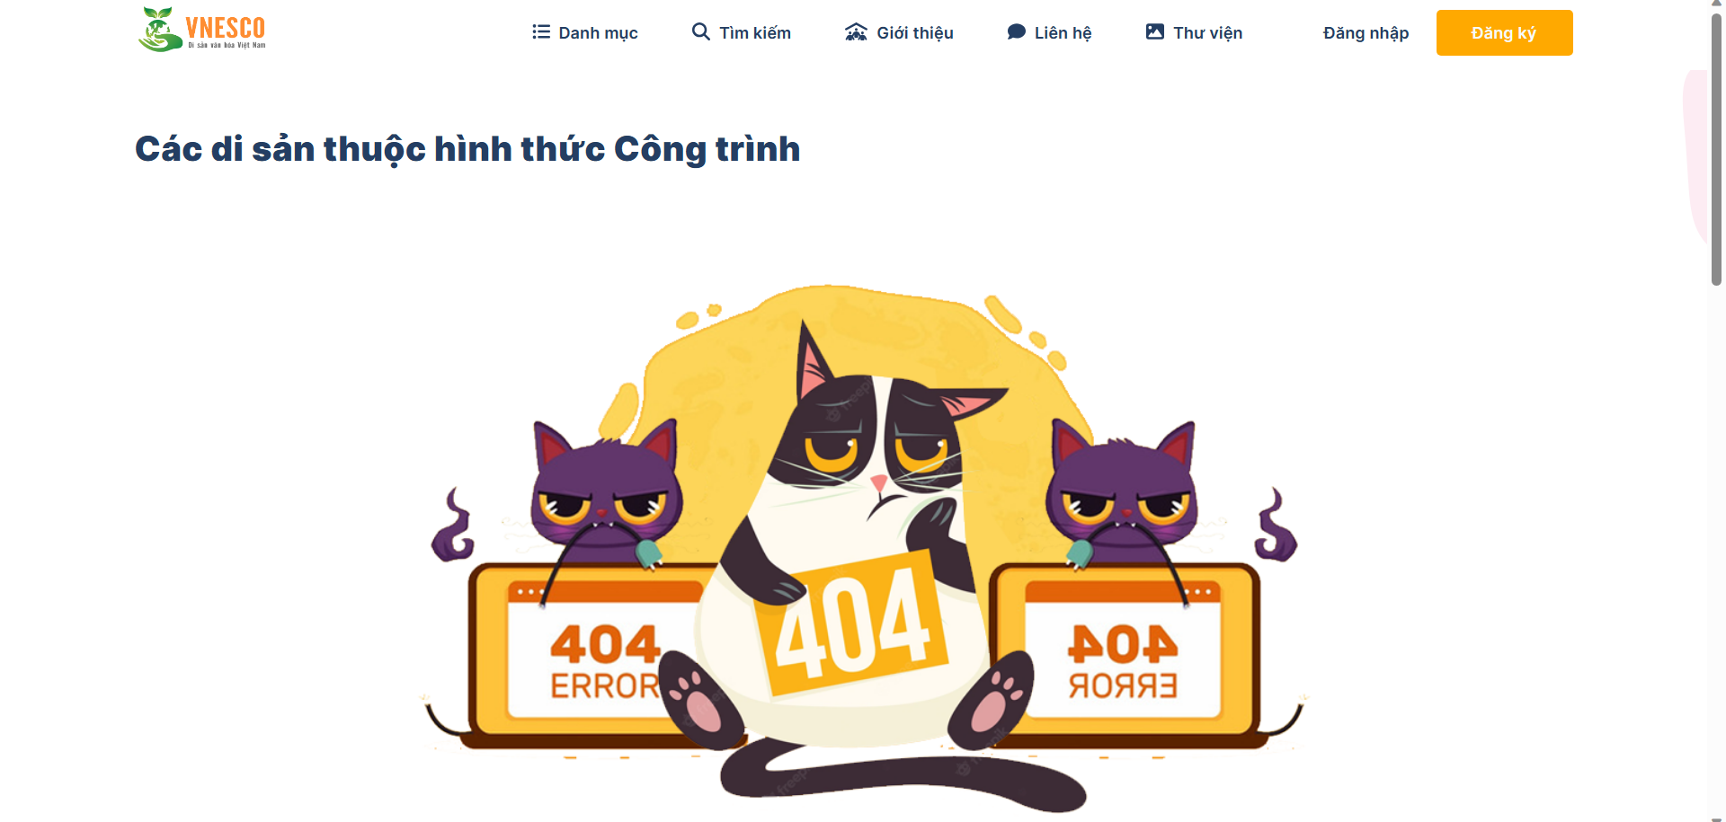

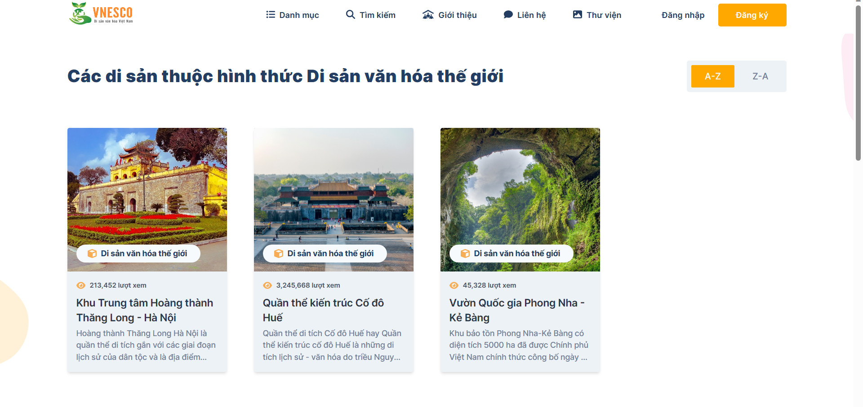

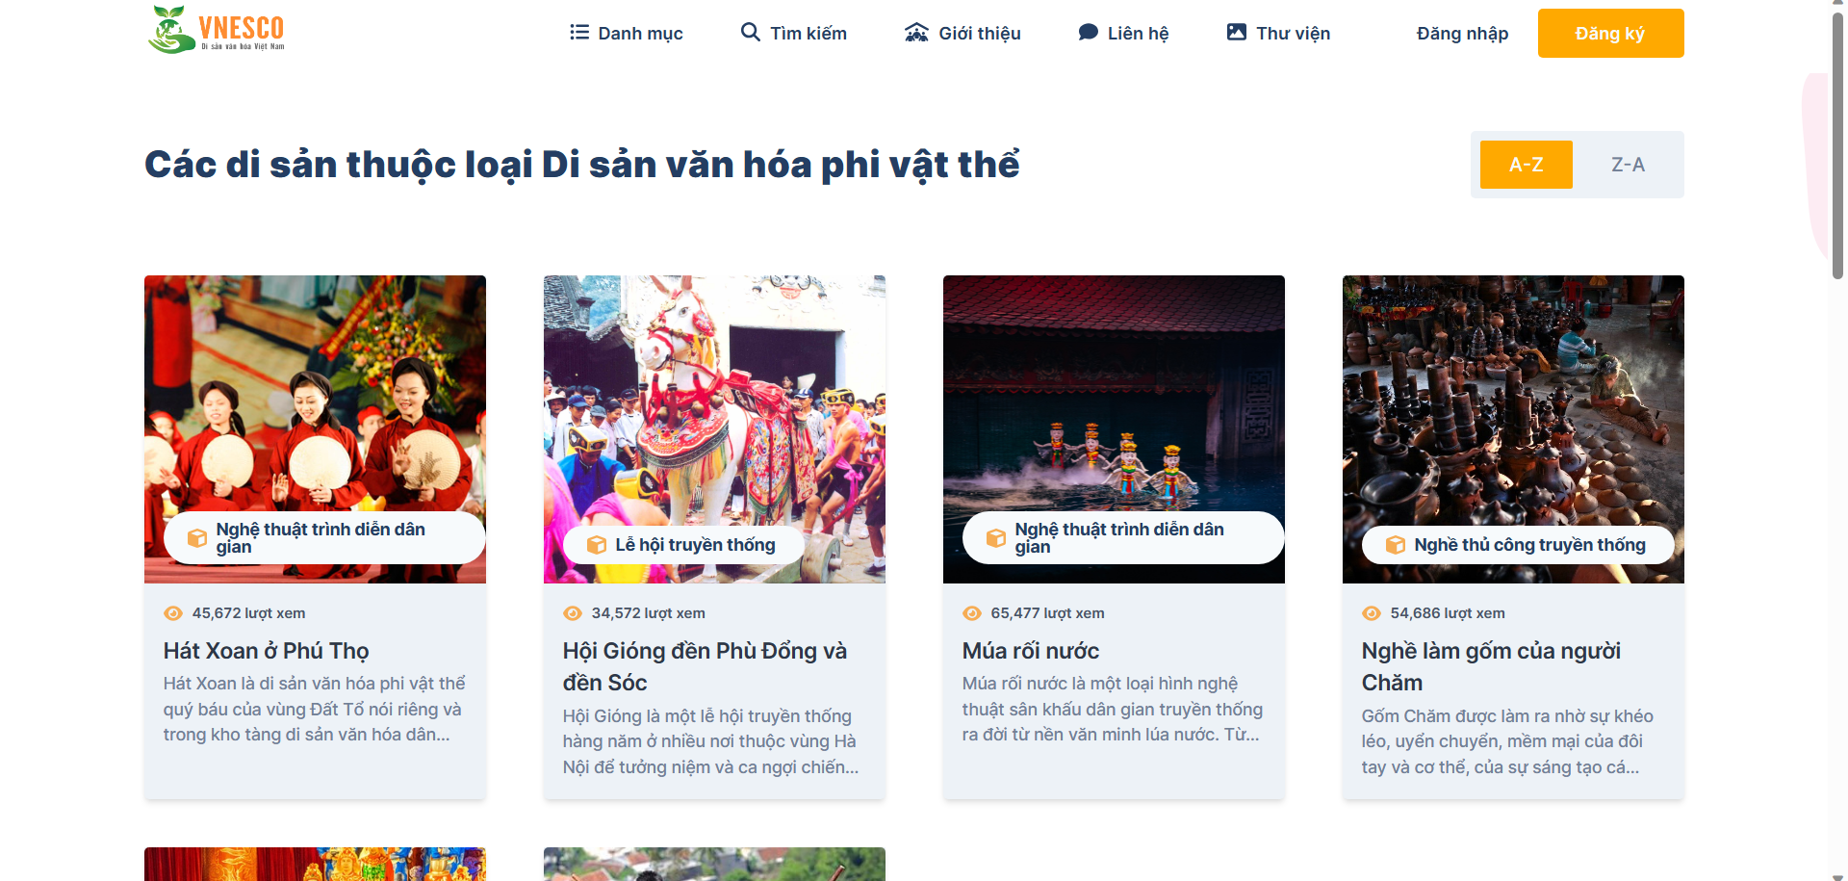

Tại trang danh sách di sản, người dùng có thể nhấn nút “A-Z” hoặc “Z-A” để sắp xếp danh sách hiện tại theo thứ tự chữ cái mình muốn

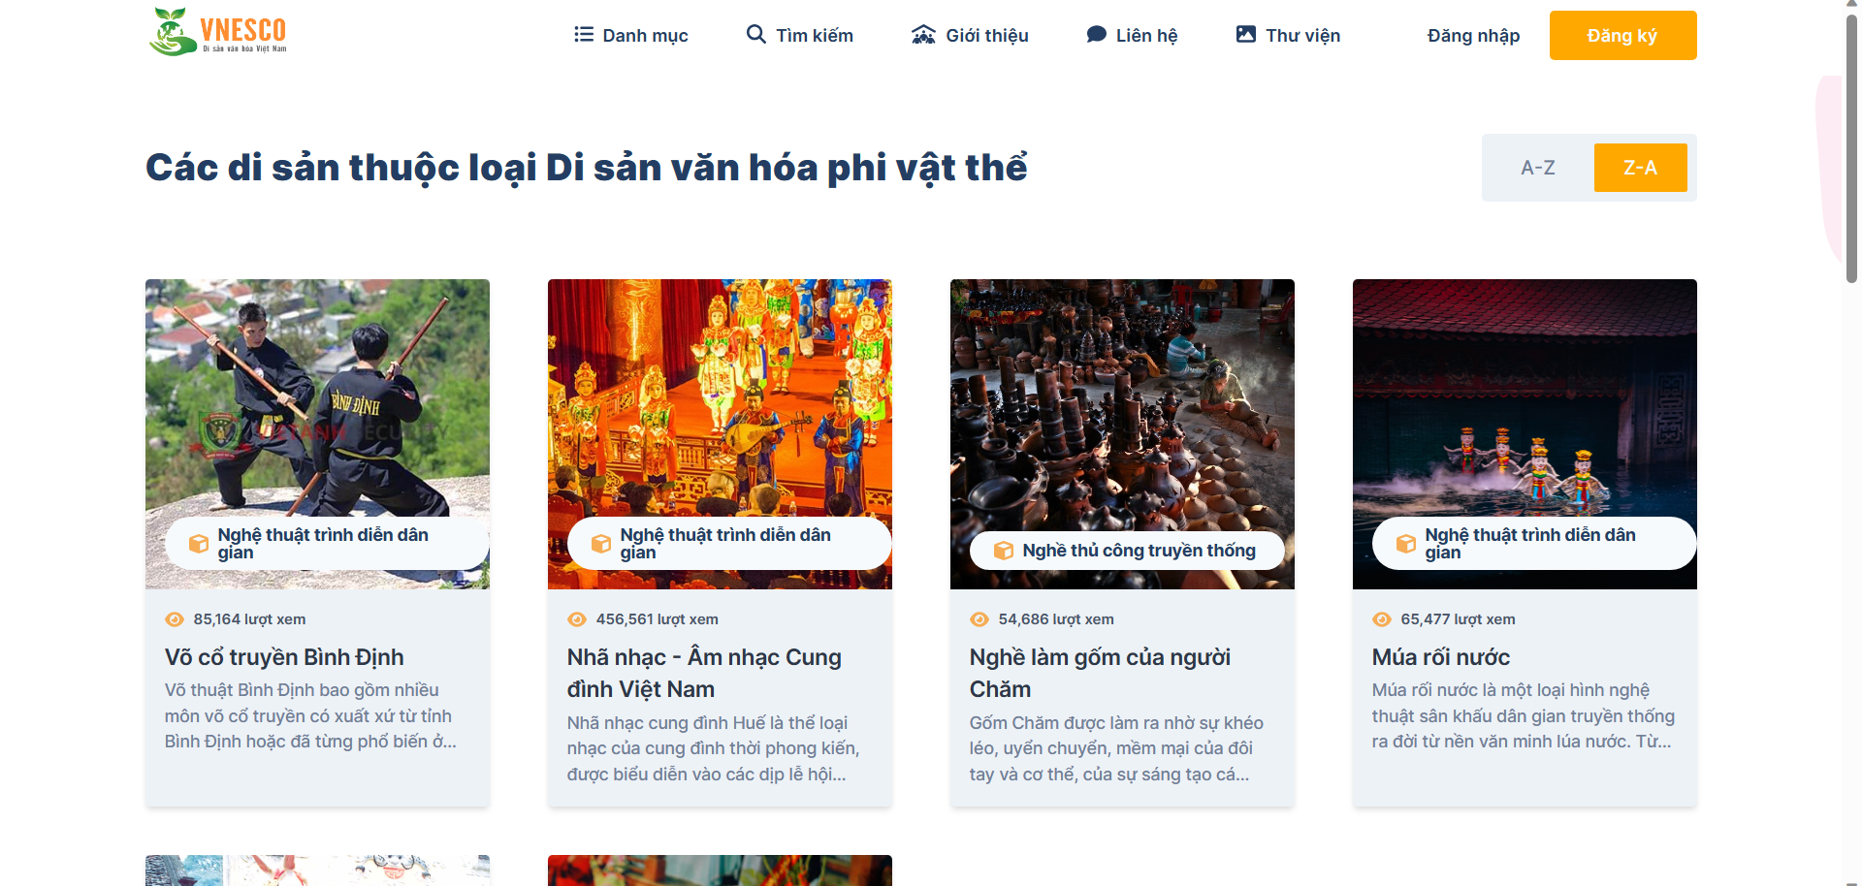

#### **4.3.2.4 . Trang chi tiết di sản**

Tại trang danh sách di sản, nếu người dùng di chuột vào một di sản và bấm vào nút “Xem chi tiết” hệ thống sẽ điều hướng đến trang chi tiết di sản tương ứng

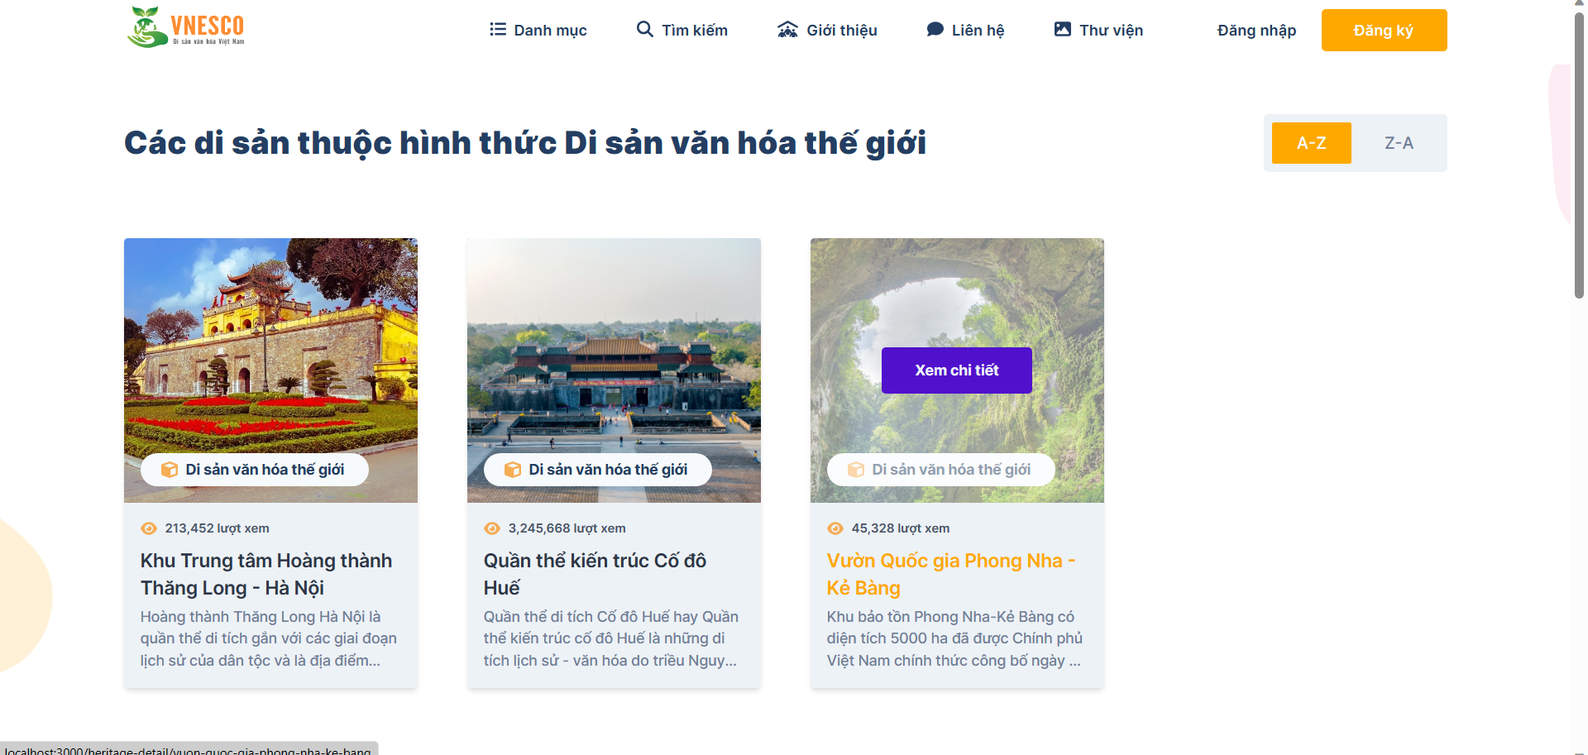

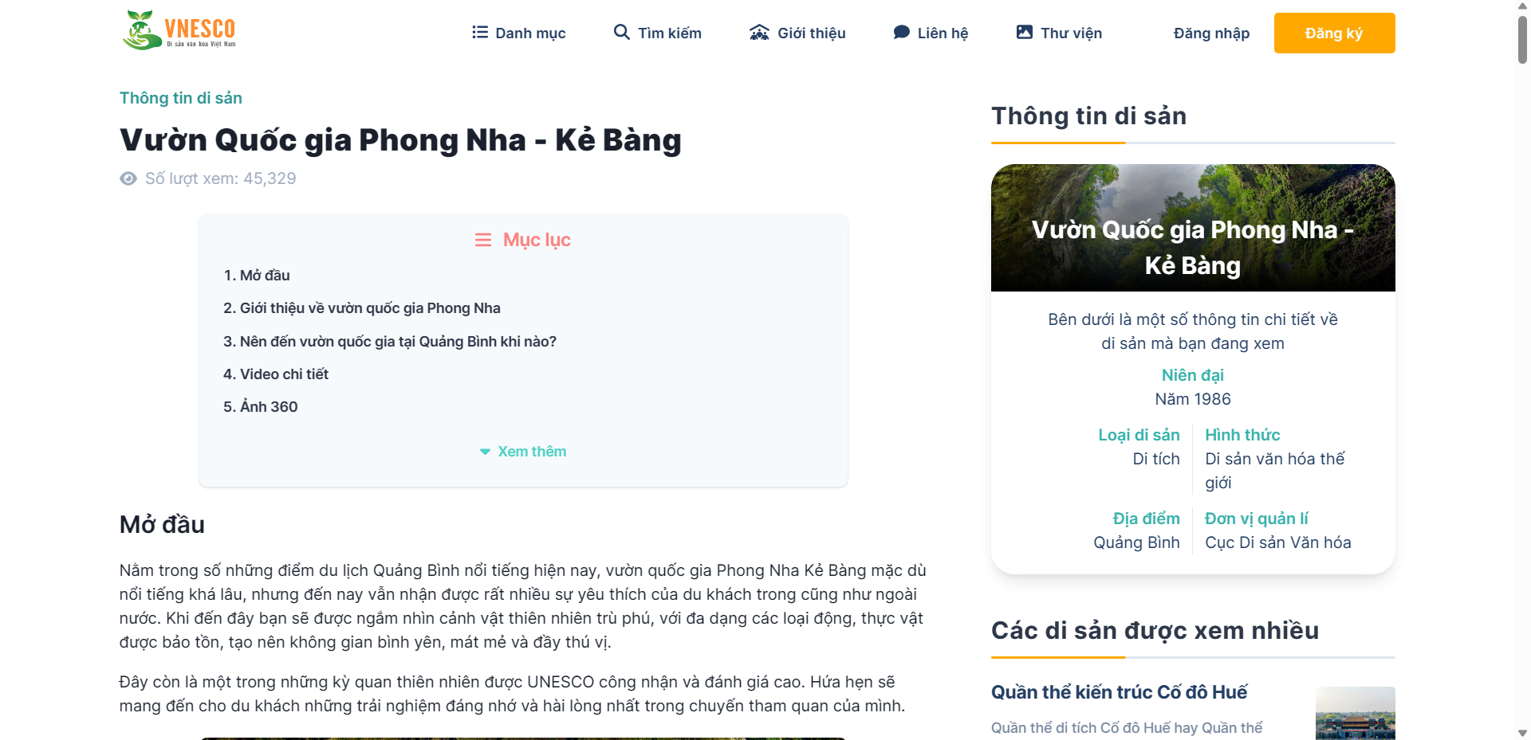

Thông tin mô tả của di sản được tổ chức theo nhiều đoạn văn. Mỗi đoạn văn bao gồm câu chủ đề, nội dung, hình ảnh và các mô tả của từng ảnh.

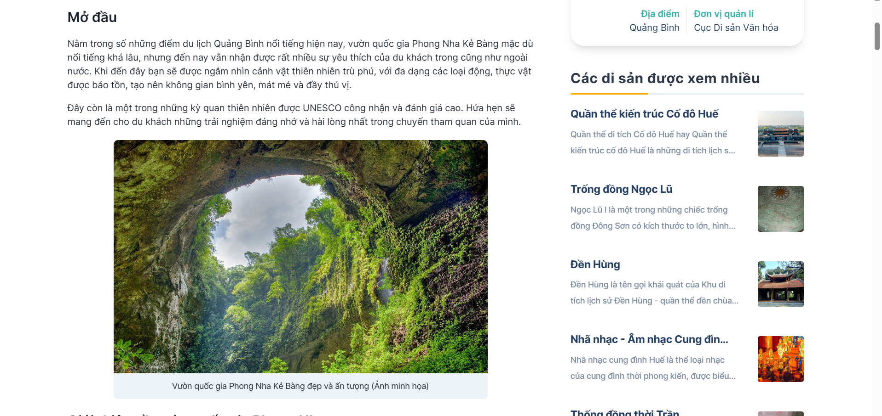

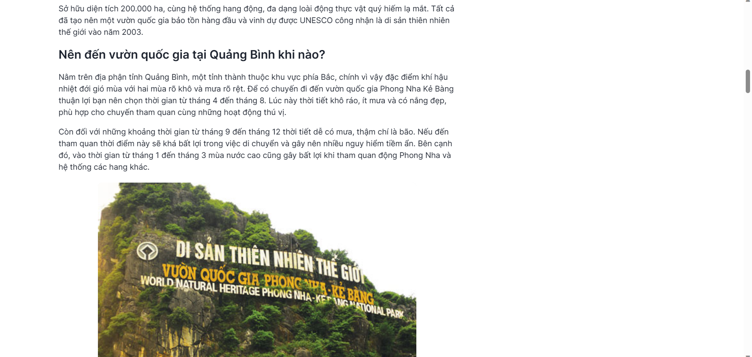

Tại phần mục lục người dùng có thể nhấn vào một mục để cuộn trang tới phần nội dung đó.

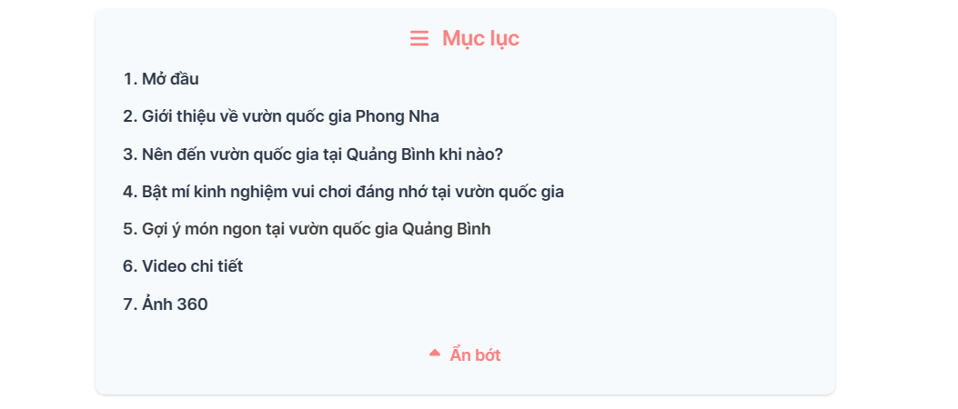

Ở cuối mỗi di sản luôn có 2 phần là video liên quan và ảnh 360, tuy nhiên vì thời gian thực hiện còn ngắn nên nhóm chưa hoàn thiện chức năng hiển thị ảnh 360. Phần video đôi lúc có thể bị lỗi không hiển thị được, lúc này người dùng cần phải load lại trang để xem video.

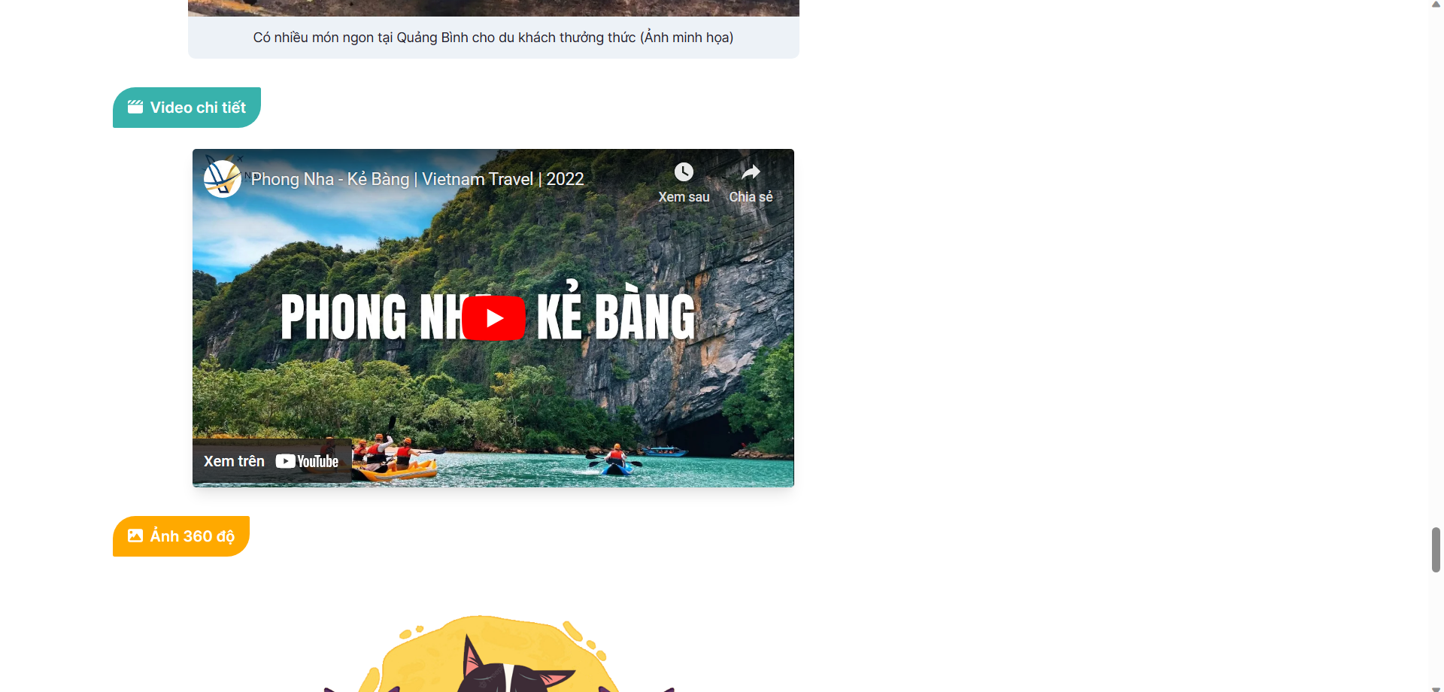

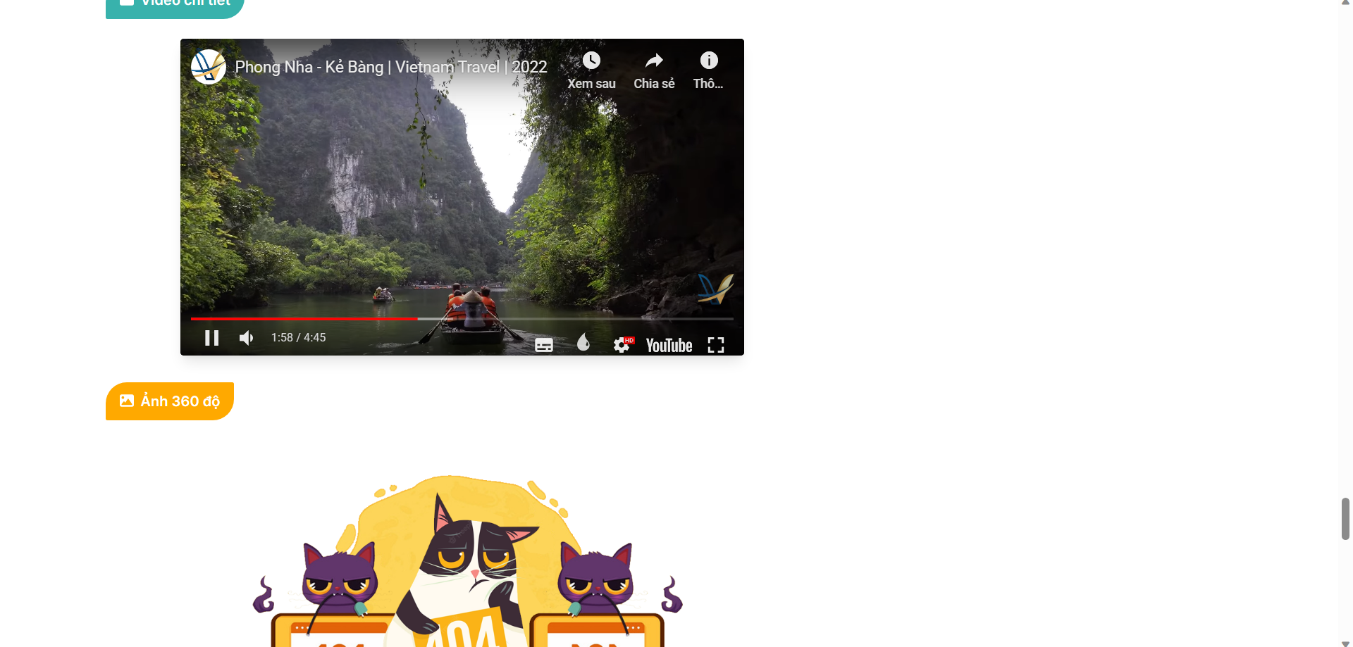

Tại thanh sidebar bên phải người dùng có thể xem thông tin chi tiết của di sản như niên đại, loại di sản, hình thức, địa điểm, đơn vị quản lý. Dưới đó là danh sách các di sản được xem nhiều

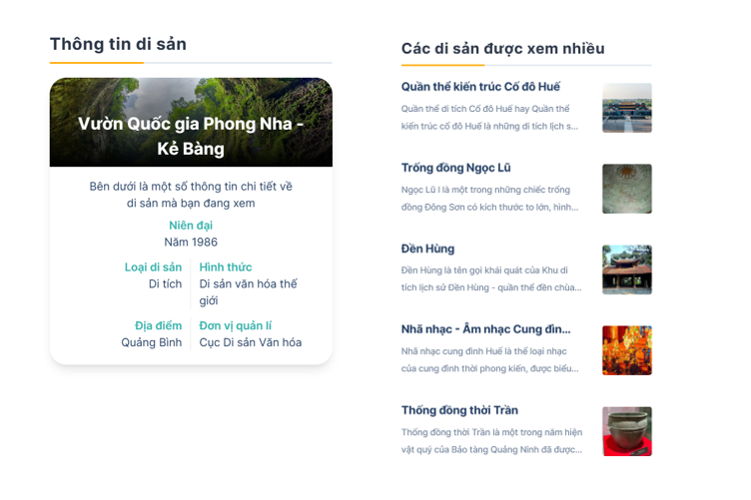

Ở cuối mô tả của di sản là phần danh sách các di sản liên quan đến di sản hiện tại. Các di sản này có liên quan về địa điểm, đơn vị quản lý, hình thức, loại di sản.

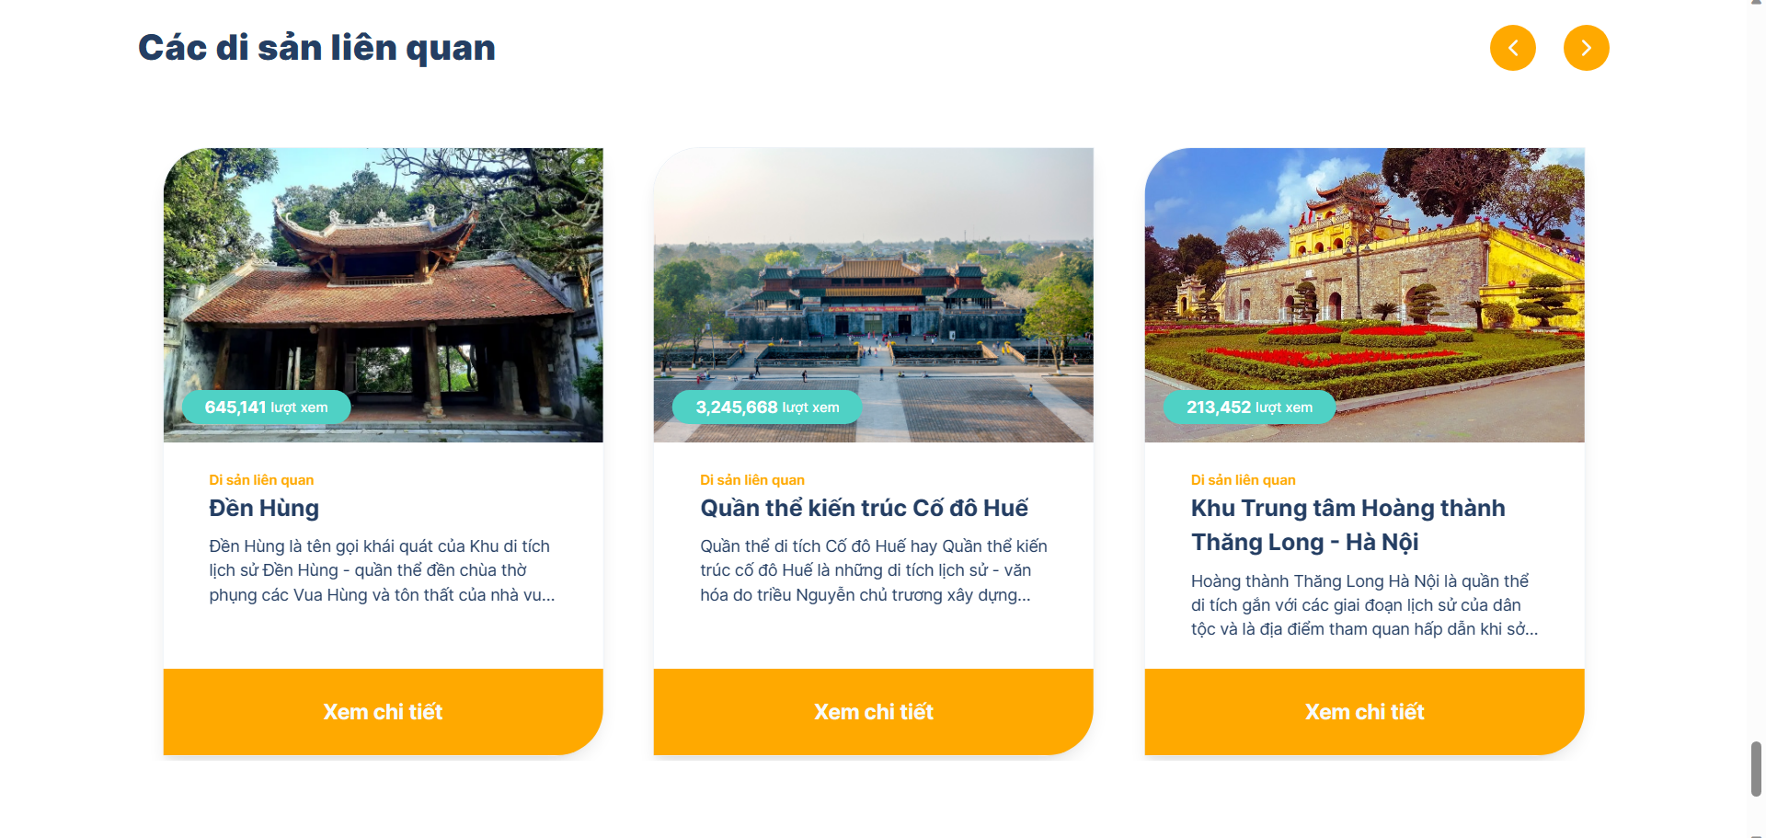

#### **4.3.2.5 . Trang giới thiệu**

Dưới đây là giao diện trang giới thiệu:

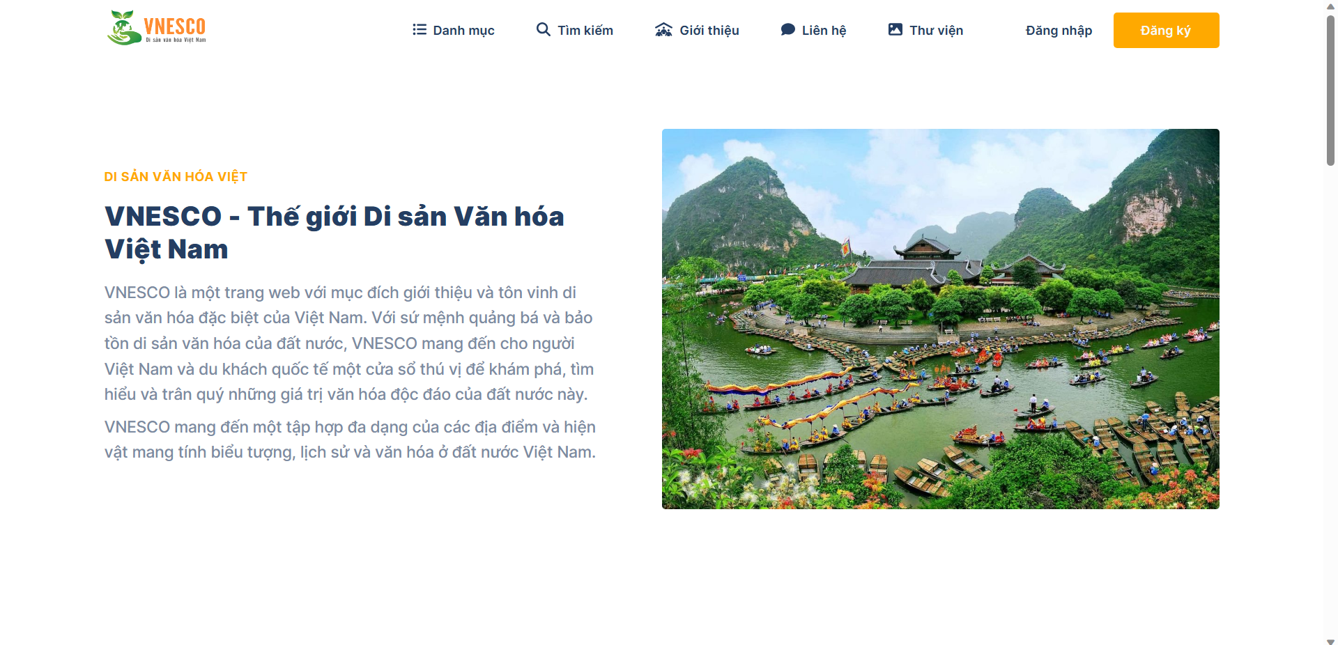

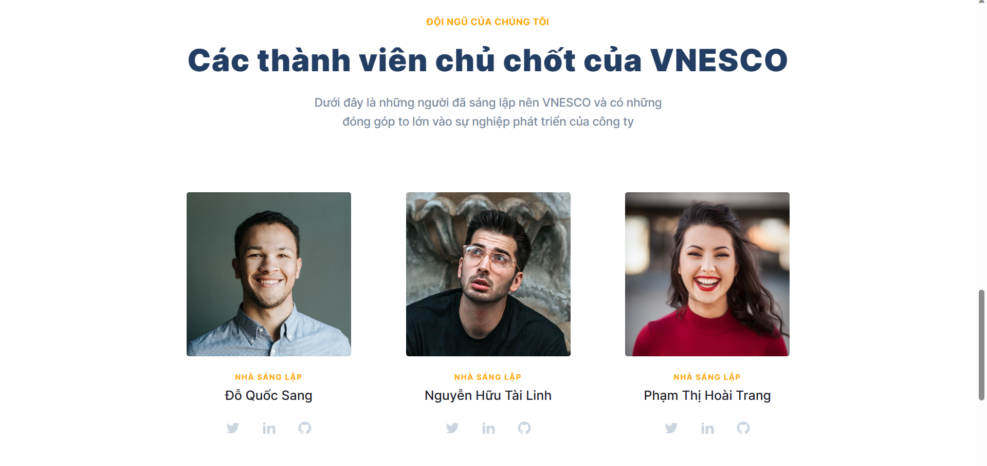

#### **4.3.2.6. Trang liên hệ**

Dưới đây là trang liên hệ:

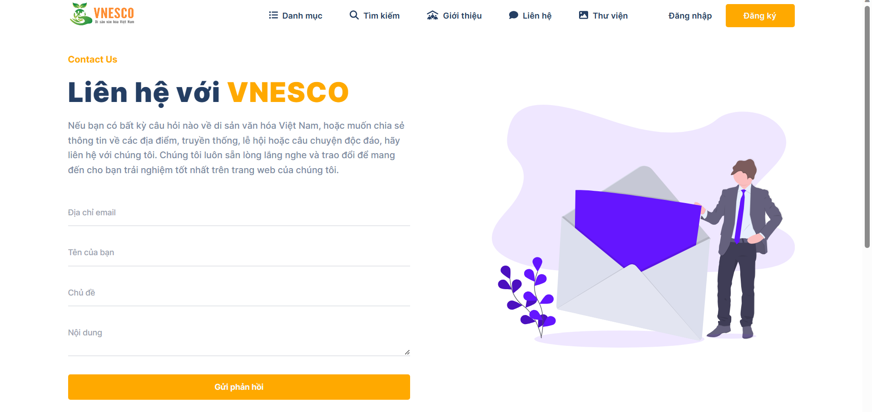

#### **4.3.2.7 . Trang thư viện ảnh**

Tại trang thư viện ảnh, người dùng có thể xem tất cả các ảnh của mỗi di sản, danh sách di sản hiển thị các di sản theo thứ tự ngẫu nhiên.

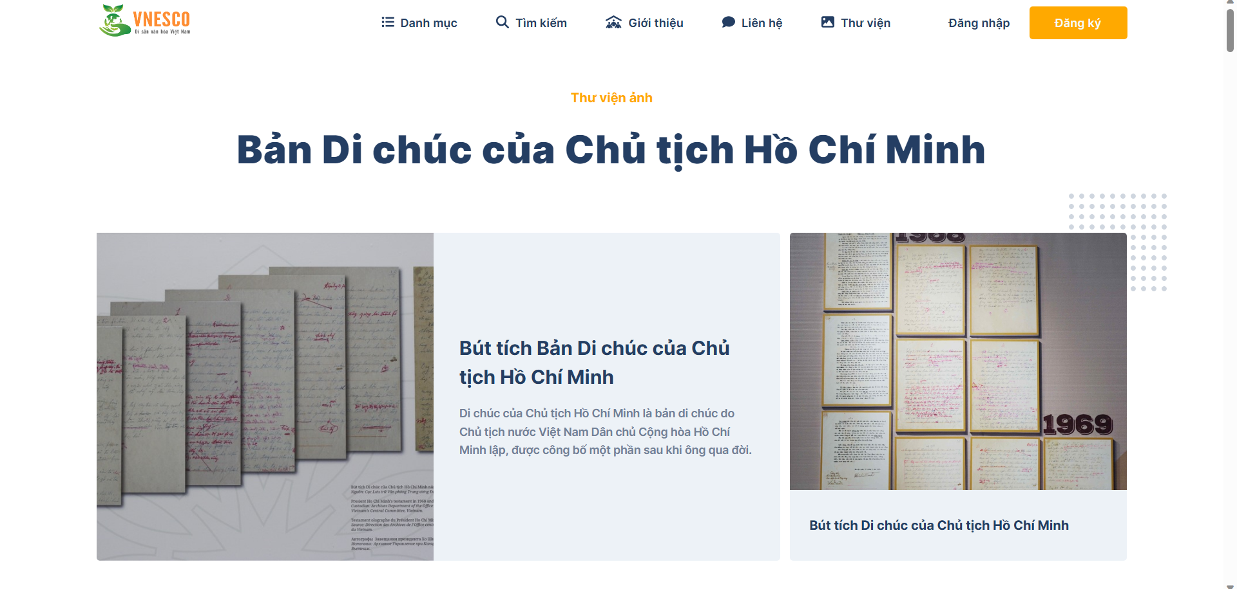

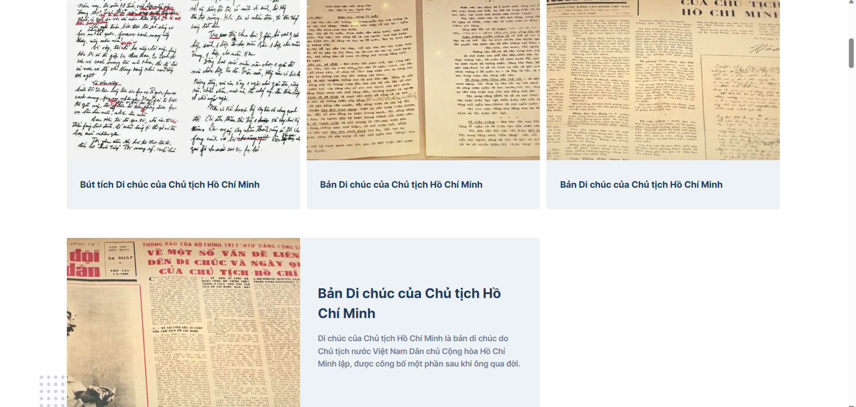

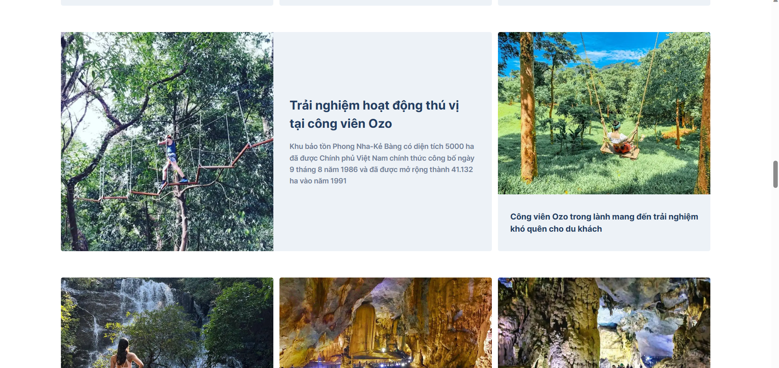

**KẾT LUẬN**

Sau quá trình thực hiện đồ án, nhóm em đã nắm được cách sử dụng Golang để lập trình backend và cách thức hoạt động của mô hình client-server. Nhóm em đã áp dụng những kiến thức học được trong quá trình thực hiện đồ án cũng như các kiến thức từ những bộ môn liên quan để xây dựng thành công một ứng dụng web quản lý di sản văn hóa có các chức năng chính như sau:

Phân hệ Người dùng: Xem danh sách di sản, xem chi tiết di sản, xem thư viện ảnh, lọc di sản theo các tiêu chí

Phân hệ Quản trị: Đăng nhập trang quản lý, tìm kiếm, thực hiện các thao tác thêm, xóa, sửa với các đối tượng như di sản, loại di sản, hình thức, địa điểm, đơn vị quản lý, tài khoản.

Kết quả từ nghiên cứu cho thấy việc xây dựng ứng dụng web quản lí di sản văn hóa mang ý nghĩa quan trọng về việc bảo tồn và quảng bá di sản văn hóa của đất nước. Mục tiêu chính của nghiên cứu này là tạo ra một ứng dụng web có các công cụ để hỗ trợ cho việc quản lý và bảo tồn di sản văn hóa Việt Nam.

Thông qua ứng dụng web, người dùng có thể truy cập thông tin chi tiết về các di sản văn hóa, bao gồm lịch sử, vị trí địa lý, tư liệu hình ảnh và video liên quan. Ngoài ra, ứng dụng web cũng đóng vai trò quan trọng trong việc thu thập và quản lý thông tin liên quan đến di sản văn hóa, từ đó đảm bảo sự bền vững và bảo tồn lâu dài của các di sản.

# HƯỚNG PHÁT TRIỂN

Do thời gian thực hiện đồ án còn ngắn hạn và đề tài nhóm của các môn khác quá nhiều nên nhóm em chưa thể hoàn tất toàn bộ các chức năng đã đề ra. Bên cạnh đó, ứng dụng web của nhóm vẫn còn nhiều điểm hạn chế cần phải khắc phục. Vậy nên nếu có thêm thời gian nhóm em sẽ hướng đến các mục tiêu sau để hoàn thiện ứng dụng web của mình:

* Tương thích đa thiết thiết bị, bổ sung chế độ ngày/đêm để hiển thị giao diện cho phù hợp với nhu cầu bảo vệ mắt của người dùng
* Đăng ký, đăng nhập tài khoản đối với phân hệ Người dùng
* Tìm kiếm di sản ở phân hệ Người dùng
* Hiển thị bình luận và cho phếp bình luận đối với mỗi di sản
* Gửi phản hồi và nhận phản hồi qua email
* Bổ sung dữ liệu cho database
* Quản lý tài khoản cá nhân: email, mật khẩu, tên đăng nhập,…
* Thêm di sản vào mục ưu thích
* Thống kê, lập báo cáo đối với phân hệ Quản trị
* Đa ngôn ngữ để tiếp cận với nhiều người dùng hơn
* Bổ sung các bảng dữ liệu còn thiếu
* Hiển thị ảnh 360 đối với mỗi di sản
* Tích hợp chatbot hỗ trợ giải đáp thắc mắc từ người dùng
* Hiển thị các bài viết liên quan với mỗi di sản
* Hiển thị thông báo ở phân hệ Quản trị
* Tương tác vật thể dạng VR với các di sản dạng bảo vật quốc gia
* Hiển thị đơn vị quản lý ở dạng VR để người dùng có thể tham quan online

# DANH MỤC TÀI LIỆU THAM KHẢO

*1) F8 Official. (ngày 15 tháng 09 năm 2021). ReactJS là gì? Tại sao nên học ReactJS?[Video].Youtube.https://www.youtube.com/watch?v=x0fSBAgBrOQ&list=PL_-VfJajZj0UXjlKfBwFX73usByw3Ph9Q&index=1*

*2) F8 Official. (ngày 16 tháng 01 năm 2020). Javascript có thể làm được gì? Giới thiệu qua về trang F8 | Học lập trình Javascript cơ bản [Video]. Youtube.https://www.youtube.com/watch?v=0SJE9dYdpps&list=PL_-VfJajZj0VgpFpEVFzS5Z-lkXtBe-x5*

*3) Yuh lập trình viên. (ngày 02 tháng 10 năm 2020). Vol1 - Introduction - Golang - Nhập Môn Cơ Bản [Video]. Youtube. https://www.youtube.com/watch?v=DH4Yv7uSCco&list=PLw-L1SGSvTEco7QvKTEd39wrMoTCPNUuN*

*4) Việt Trần. (ngày 05 tháng 01 năm 2023). Lập trình REST API với Golang #1: Hướng dẫn cài đặt Docker và run MySQL Container [Video]. Youtube. https://www.youtube.com/watch?v=99bk5YpHxx0&list=PLOsM_3jFFQRl3tAqDVU-nPJOHBfXJVnaM*

*5) Văn bản pháp luật Việt Nam 95. [Trang web]. Dsvh.gov.vn.* [*http://dsvh.gov.vn/van-ban-phap-luat-viet-nam-95?fbclid=IwAR3z9QWQAUpn4uoMY32FFXJHIL1xj0LWV4sv8fUApUicy5_p-AR0qkopjik*](http://dsvh.gov.vn/van-ban-phap-luat-viet-nam-95?fbclid=IwAR3z9QWQAUpn4uoMY32FFXJHIL1xj0LWV4sv8fUApUicy5_p-AR0qkopjik)

*6) Treact - About Us Page. [Trang web]. Treact.* [*https://treact.owaiskhan.me/components/innerPages/AboutUsPage*](https://treact.owaiskhan.me/components/innerPages/AboutUsPage)

*7) Di sản văn hóa. [Trang web]. Wikipedia tiếng Việt.* [*https://vi.wikipedia.org/wiki/Di_s%E1%BA%A3n_v%C4%83n_h%C3%B3a*](https://vi.wikipedia.org/wiki/Di_s%E1%BA%A3n_v%C4%83n_h%C3%B3a)